Les meilleurs tennismen et tenniswomen de l’ère Open (1ère partie)

En tant que grand amateur de tennis, j’ai essayé comme de nombreux autres enfants de goûter aux plaisirs de la petite balle jaune. Des années de cours et deux saisons d’interclubs plus tard, je dus me résoudre à admettre que mes qualités tennistiques étaient inversement proportionnelles à mon amour pour ce sport.
Les révisions avant les examens se faisaient toujours devant les retransmissions de Roland-Garros ou de Wimbledon, au grand désespoir de mes parents. Comme mes résultats scolaires suivaient, il leur était difficile de m’empêcher de regarder le tennis en direct. De même lors de mon parcours universitaire, les blocus à mon kot se déroulaient en compagnie de la petite balle jaune.
J’ai vibré devant la victoire de Michael Chang à Roland Garros ou celle d’André Agassi sur le gazon de Wimbledon. Mais à côté de ces victoires flamboyantes, j’aimais tout autant suivre les parcours de joueurs qui, à l’instar d’un Poulidor en cyclisme, terminaient souvent placés mais rarement gagnants, comme Stefan Edberg par exemple.
Une idée folle m’est soudain venue : essayer de déterminer les tennismen et tenniswomen qui ont été les plus réguliers en Grand Chelem, et ce depuis le début de l’ère Open ! Vaste chantier que voilà, d’autant que pour y parvenir, une approche scientifique rigoureuse devra être appliquée. Pour ce faire, il faut déterminer une méthode d’analyse la plus impartiale possible afin de répondre à cette question sans être ni partisan ni influencé par une certaine époque qui nous a particulièrement marqué.
A l’occasion de ce Flushing Meadows 2017, l’Ere Open fêtait son 200ème l’occasion était belle de fêter cet anniversaire de manière digne.
Pour commencer, réfléchissons simplement à qui pourrait prétendre à ce titre. Une série de noms vous viendront immédiatement à l’esprit.
Commençons par les femmes : une des 2 sœurs Williams, Steffi Graf, Martina Navratilova, ou Chris Evert sont les noms les plus évidents.
Pour les hommes, on retiendra Roger Federer, Pete Sampras, Jimmy Connors, Ivan Lendl, John McEnroe ou Bjorn Borg. Je voudrais ajouter André Agassi pour qui j’ai toujours eu une certaine admiration (que vous n’êtes pas obligé de partager bien sûr).
Chacun de ces noms pourrait prétendre à mériter les lauriers de meilleur joueur ou joueuse de par leur carrière impressionnante. Essayons de les départager dès lors !
Avant d’aller plus loin et d’essayer d’étudier la régularité, commençons par la chose la plus simple et la plus logique : regarder les performances brutes. Ces données sont faciles à trouver sur internet avec un moteur de recherche. On obtient ainsi une liste qui comptabilise les victoires et les présences en finale lors des tournois du Grand Chelem. Cette liste pourra servir de base, mais ne sera pas suffisante, car, pour mesurer la régularité, se contenter des victoires et des finales et beaucoup trop limitatif. On pourra néanmoins voir si les joueurs et joueuses repris dans ces listes ont ajouté la régularité au panache et comparer la régularité de ces joueurs les plus titrés entre eux.
Les listes des joueurs les plus titrés sont donc:
Pour les hommes :
# | Nom | Nationalité | Palmarès | Photos
1 | Roger Federer | Suisse | 19 victoires +  10 finales | 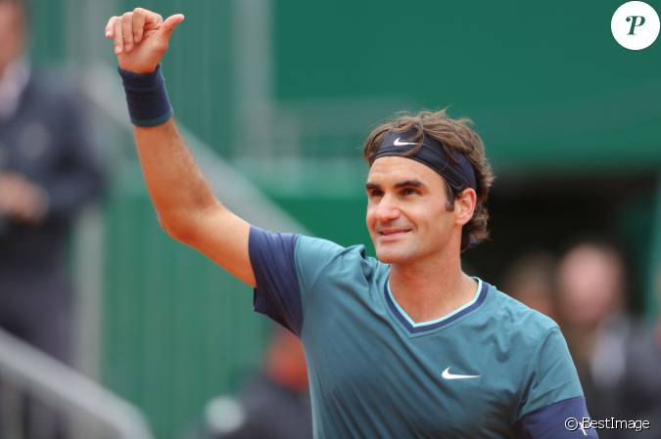
2 | Rafael Nadal | Espagne | 16 victoires +  7 finales | 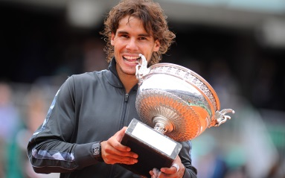
3 | Pete Sampras | États-Unis | 14 victoires +  4 finales | 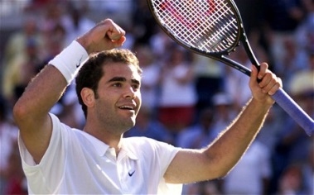
4 | Novak Djokovic | Serbie | 12 victoires +  9 finales | 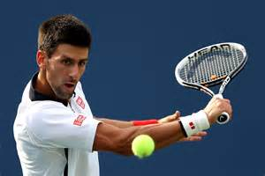
5 | Bjorn Borg | Suède | 11 victoires +  5 finales | 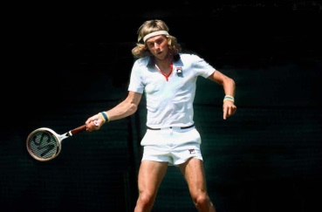
6 | Ivan Lendl | Tchécoslovaquie | 8 victoires + 11 finales
7 | André Agassi | États-Unis | 8 victoires + 7 finales
7 | Jimmy Connors | États-Unis | 8 victoires + 7 finales
9 | John McEnroe | États-Unis | 7 victoires + 4 finales
9 | Mats Wilander | Suède | 7 victoires + 4 finales

Comme l’ai décidé, de façon arbitraire, de ne me préoccuper que de la période commençant avec l’ère Open (soit depuis l’Australian Open 1968), je n’ai donc pas intégré dans ce classement les noms de :
- Roy Emerson (12 victoires et 3 finales entre 1961 et 1967),
- Rod Laver (11 victoires et 6 finales entre 1960 et 1969),
- Bill Tilden (10 victoires et 5 finales entre 1920 et 1930),
- Ken Rosewall (8 victoires et 8 finales entre 1953 et 1972) et
- Fred Perry (8 victoires et 2 finales entre 1933 et 1936).
Pour les femmes :
# | Nom | Nationalité | Palmarès | Photos
1 | Serena Williams | États-Unis | 23 victoires +  6 finales | 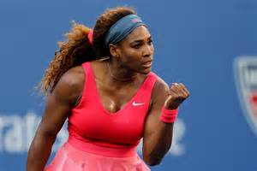
2 | Steffi Graf | RFA/Allemagne | 22 victoires +  9 finales | 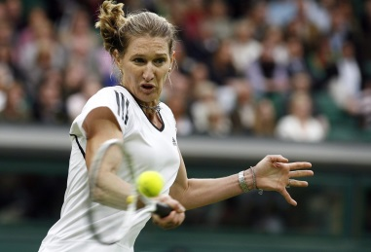
3 | Chris Evert | États-Unis | 18 victoires +  16 finales | 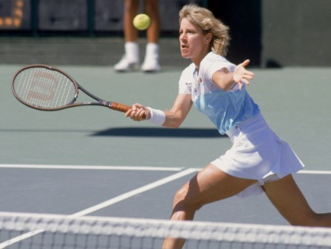
4 | Martina Navratilova | États-Unis | 18 victoires +  14 finales | 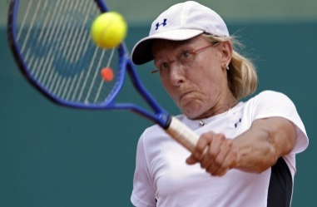
5 | Billie Jean King | États-Unis | 12 victoires +  6 finales | 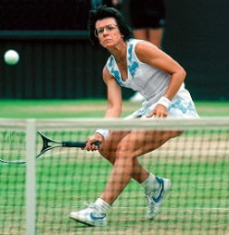
6 | Monica Seles | États-Unis | 9 victoires + 4 finales
7 | Evonne Goolagong | Australie | 7 victoires + 11 finales
8 | Venus Williams | États-Unis | 7 victoires + 9 finales
9 | Justine Henin | Belgique | 7 victoires + 5 finales
10 | Martina Hingis | Suisse | 5 victoires + 7 finales

Comme expliqué pour les hommes, je ne tiens pas compte dans ce classement de :
- Margaret Smith-Court (24 victoires et 5 finales entre 1960 et 1973),
- Helen Wills Moody (19 victoires et 3 finales entre 1923 et 1938),
- Suzanne Lenglen (12 victoires et 1 finale entre 1919 et 1926),
- Maureen Connolly (9 victoires entre 1951 et 1954),
- Molla Bjurstedt Mallory (8 victoires et 3 finales entre 1915 et 1924),
- Maria Bueno (7 victoires et 5 finales entre 1959 et 1966),
- Dorothea Douglas (7 victoires et 4 finales entre 1903 et 1914),
- Doris Hart (6 victoires et 11 finales entre 1949 et 1955),
- Louise Brough Clapp (6 victoires et 8 finales entre 1947 et 1955),
- Blanche Bingley Hillyard (6 victoires et 7 finales entre 1886 et 1900),
- Margaret Osborne duPont (6 victoires et 4 finales entre 1946 et 1950),
- Nancye Wynne Bolton (6 victoires et 3 finales entre 1937 et 1951) et
- Helen Jacobs (5 victoires et 11 finales entre 1932 et 1936).
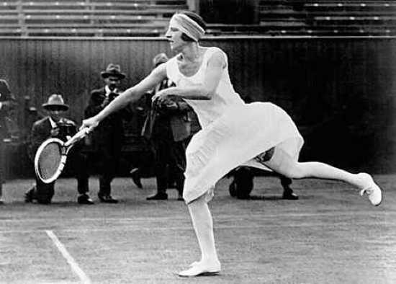Suzanne Lenglen
Les noms que nous retrouvons dans ces 2 classements ne surprendront normalement personne. Comment maintenant parvenir à intégrer la notion de régularité dans ce classement ?
Précisons d’entrée, toutes les données utilisées pour mes analyses futures ont été obtenues à partir des sites officiels de l’ATP, de la WTA et de Wikipédia pour recouper les informations.
Je tiens à signaler aussi que certains joueurs ayant été convaincus de dopage à un moment ou un autre de leur carrière vont se retrouver dans ce classement. J’ai décidé de les laisser présents dans ce classement pour des raisons pratiques, je laisse à chacun le droit de se faire sa propre opinion sur le sujet.
Mon postulat de départ étant de mesurer la régularité, il faut trouver un moyen permettant de valoriser les performances tout en lissant l’effet des victoires. Après réflexion, j’ai opté pour une méthode de calcul ressemblant fortement au système des courses dites « à l’australienne » afin d’attribuer des points aux joueurs selon leurs performances dans les tournois du Grand Chelems.
Par tournoi, j’ai classé les joueurs de 1 à 128 points.
Elimination au 1er tour | Joueur reçoivent de 1 à 64 points selon leurs performances
Elimination au 2ème tour | Joueurs reçoivent de 65 à 96 points
Elimination au 3ème tour | Joueurs reçoivent de 97 à 112 points
Elimination en 1/8 de finale | Joueurs reçoivent de 113 à 120 points
Elimination en ¼ de finale | Joueurs reçoivent de 121 à 124 points
Elimination en ½ finale | Joueurs reçoivent 125 ou 126 points
Finale | Gagnant empoche 128 points, le perdant 127

Il est utile de préciser d’ores et déjà que certains tournois du Grand Chelem ne se sont pas déroulés avec 128 joueurs. Cela est seulement d’application pour tous les tournois du Grand Chelem depuis 1986. De 1968 à 1986, il y eut de 30 à 128 participants dans les diverses éditions. Peu importe, le même système a été appliqué, seul le nombre de points maximum était différent.
Vous trouverez un tableau ci-dessous reprenant le nombre de participants par édition de chaque tournoi, chez les hommes et chez les femmes. Ces nombres divergeaient souvent avant 1986. Ce nombre de participants différent de 128 entrainera une correction à appliquer par après mais tâchons d’abord de classer et valoriser les performances de joueurs.
Pour ce faire, il faut prendre 3 données en considération :
- Le « set-average » : logiquement, quelqu’un éliminé en 5 sets au premier tour obtiendra plus de points que celui éliminé en 4 sets, qui, lui-même en aura plus que celui qui aura été éliminé en 3 sets.
Particularités :
- Pour un joueur ayant dû abandonner en cours de match, le classement se fera sur base du nombre se sets disputés mais le fait d’avoir terminé un match sera toujours prépondérant.
- Je ne tiens compte que des sets terminés.
- Je totalise tous les sets disputés au cours d’un même tournoi.
On obtient ainsi une échelle de classement :
Pour les éliminés du 1er tour : 2-3 ; 2-0 ; 2-1 ; 2-2 ; 1-3 ; 1-0 ; 1-1 ; 1-2 ; 0-3 ; 0-2 ; 0-1 ; 0-0
Pour ceux du 2ème tour : 5-3 ; 5-4 ; 5-5 ; 5-0 ; 5-1 ; 5-2 ; 4-3 ; 4-4 ; 4-5 ; 4-0 ; 4-1 ; 4-2 ; 3-3 ; 3-4 ; 3-5 ; 3-0 ; 3-1 ; 3-2 ;…

- L’average au niveau des jeux disputés pour différencier les joueurs ayant un même « set average ». Pour mieux comprendre, un average en jeu de 12 jeux marqués pour 18 concédés (ou plus simplement « -6 ») sera mieux classé que celui de (11-18) ou « -7 ». J’utiliserai dorénavant cette formulation quand je ferai référence à un average.

Particularités :

- A l’intérieur d’un même average, la différence pourra se faire sur le nombre de jeux gagnés : Pour le même average de « -6 », le joueur ayant un average (14-20) sera mieux classé que celui ayant (13-19), lui-même mieux classé que celui ayant (12-18).
- Dans certains matchs en 4 ou 5 sets chez les hommes, ou en 3 sets chez les femmes, il peut arriver que le perdant du match ait marqué autant de jeux, voire plus, que le gagnant! Les joueurs présentant ce type d’average positif seront donc classés, par ordre décroissant s’ils sont plusieurs, avant tout les joueurs avec un average négatif :
Average de +3 > Average de +2 > Average de +1 > Average de 0 > Average de -1…
- Ici aussi, en cas d’averages positifs identiques, la différenciation se fera au nombre de jeux disputés : pour un même average de « +3 », le joueur ayant le profil (25-22) sera mieux classé que le joueur ayant le profil (24-21).

- Pour finir, comme je ne tenais pas à attribuer plusieurs fois le même nombre de points pour un même tournoi, je me suis servi d’un dernier critère purement arbitraire pour classer les joueurs ayant réalisé un résultat identique : l’ordre alphabétique.
Ce dernier choix peut paraître bizarre mais, à l’usage, l’ordre alphabétique n’était plus qu’exceptionnellement d’application pour départager les joueurs dès le 2ème tour. Mon postulat de départ étant que les meilleurs joueurs sont des habitués des 2èmes semaines de Grand Chelem, ce paramètre n’aura finalement qu’une influence marginale sur le total final d’une carrière. On pourra constater plus loin que ce postulat est confirmé par les chiffres.
Voici une partie d’un tableau de travail utilisé pour Flushing 2017 avec les photos d’Elise Mertens et Pauline Parmentier
74 | Townsend Taylor | 1-2 | (13-16) -3 | 55 | 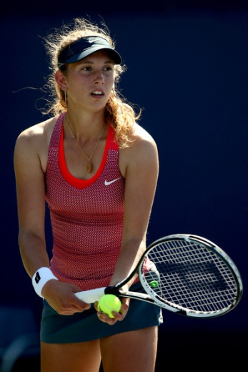
75 | Day Kayla | 1-2 | (12-16) -4 | 54
76 | Kontaveit Anett | 1-2 | (12-16) -4 | 53
77 | Parmentier Pauline | 1-2 | (12-16) -4 | 52
78 | Kuzmova Viktoria | 1-2 | (11-15) -4 | 51
79 | Pavlyuchenkova Anastasia | 1-2 | (11-15) -4 | 50
80 | Petkovic Andrea | 1-2 | (11-15) -4 | 49
81 | Van Uytvanck Alison | 1-2 | (11-15) -4 | 48
82 | Arruabarena Lara | 1-2 | (9-13) -4 | 47
83 | Vikhlyantseva Natalia | 1-2 | (11-16) -5 | 46
84 | Cepelova Jana | 1-2 | (12-18) -6 | 45
85 | Wang Qiang | 1-2 | (12-18) -6 | 44
86 | Cepede Royg Veronica | 1-2 | (7-13) -6 | 43 | 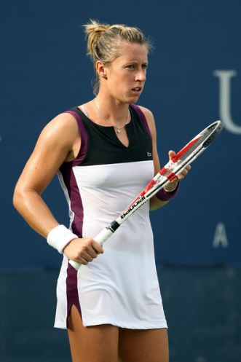
87 | Lisicki Sabine | 1-2 | (10-18) -8 | 42
88 | Siniakova Katerina | 1-2 | (10-18) -8 | 41
89 | Konjuh Ana | 1-2 | (7-16) -9 | 40
90 | Liu Claire | 0-2 | (12-14) -2 | 39
91 | Martic Petra | 0-2 | (10-13) -3 | 38
92 | Davis Lauren | 0-2 | (10-14) -4 | 37
93 | Hogenkamp Richel | 0-2 | (10-14) -4 | 36
94 | Jankovic Jelena | 0-2 | (10-14) -4 | 35
95 | Larsson Johanna | 0-2 | (9-13) -4 | 34
96 | Mertens Elise | 0-2 | (9-13) -4 | 33

En appliquant ces principes, on arrive à classer tous les joueurs ou joueuses ayant participé à un même tournoi du Grand Chelem de 1 à 128 (ou moins lorsque le nombre de participants initiaux était inférieur). Si on additionne tous les résultats obtenus en Grand Chelem par chaque joueur, on obtient finalement le tableau suivant compilant le total obtenu par chacun:
# | Nom | Total |  | # | Nom | Total
1 | Federer Roger | 8175 | 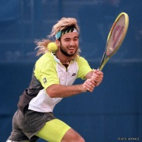 | 1 | Williams Venus | 8240
2 | Agassi André | 6511 |  | 2 | Williams Serena | 7956
3 | Hewitt Lleyton | 6246 |  | 3 | Martinez Conchita | 6593
4 | Connors Jimmy | 6211 |  | 4 | Navratilova Martina | 6526
5 | Lendl Ivan | 6028 |  | 5 | Graf Steffy | 6334
6 | Djokovic Novak | 5967 | 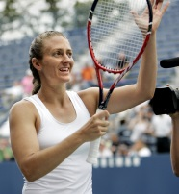 | 6 | Sanchez Vicario | 6249
7 | Ferrer David | 5965 |  | 7 | Davenport Lindsay | 6078
8 | Nadal Rafael | 5800 |  | 8 | Kouznetsova Svetlana | 6026
9 | Edberg Stefan | 5633 |  | 9 | Sukova Helena | 5684
10 | Sampras Pete | 5567 |  | 10 | Sharapova Maria | 5676
11 | Berdych Tomas | 5435 | 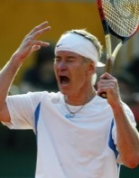 | 11 | Evert Chris | 5495
12 | Youzhny Mikhail | 5414 |  | 12 | Schiavone Francesca | 5387
13 | Murray Andy | 5340 |  | 13 | Pierce Mary | 5324
14 | Verdasco Fernando | 5262 |  | 14 | Novotna Jana | 5261
15 | Lopez Feliciano | 5206 |  | 15 | Jankovic Jelena | 5217
16 | Haas Tommy | 5191 | 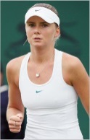 | 16 | Sugiyama Ay | 5138
17 | Chang Michael | 5182 |  | 17 | Fernandez Mary Jo | 5110
18 | Ferreira Wayne | 5093 |  | 18 | Garrison Zina | 5093
19 | Wawrinka Stanislas | 4996 |  | 19 | Petrova Nadia | 5075
20 | Becker Boris | 4906 |  | 20 | Schnyder Patty | 5027
21 | McEnroe John | 4860 | 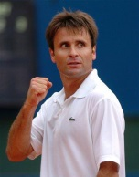 | 21 | Hantuchova Daniel | 5019
22 | Robredo Tommy | 4830 |  | 22 | Frazier Amy | 4988
23 | Santoro Fabrice | 4688 |  | 23 | Coetzer Amanda | 4968
24 | Roddick Andy | 4682 |  | 24 | Sabatini Gabriela | 4957
25 | Bjorkman Jonas | 4632 |  | 25 | Zvereva Natascha | 4957
26 | Gasquet Richard | 4566 | 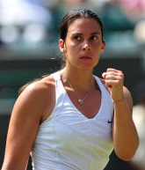 | 26 | Radwanska Agnieska | 4879
27 | Martin Todd | 4508 |  | 27 | Mauresmo Amélie | 4805
28 | Ivanisevic Goran | 4464 |  | 28 | Tauziat Nathalie | 4779
29 | Vilas Guillermo | 4463 |  | 29 | Seles Monica | 4764
30 | Henman Tim | 4446 |  | 30 | Ivanovic Ana | 4734
31 | Wilander Mats | 4371 | 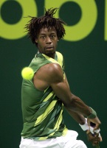 | 41 | Bartoli Marion | 4182
32 | Monfils Gael | 4248 |  | 43 | Hingis Martina | 4110
34 | Tsonga Jo Wilfried | 4232 |  | 46 | Dechy Nathalie | 4052
39 | Simon Gilles | 4043 |  | 50 | Clijsters Kim | 3930
42 | Clement Arnaud | 3948 |  | 51 | Henin Justine | 3886
49 | Pioline Cédric | 3863 | 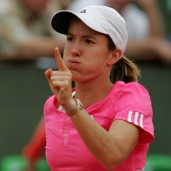 | 52 | Testud Sandrine | 3829
51 | Forget Guy | 3853 |  | 58 | Cornet Alizée | 3713
53 | Grosjean Sébastien | 3775 |  | 59 | Halard Julie | 3692
58 | Leconte Henry | 3658 |  | 60 | Razzano Virginie | 3683
59 | Malisse Xavier | 3651 |  | 75 | Appelmans Sabine | 3389
71 | Noah Yannick | 3489 | 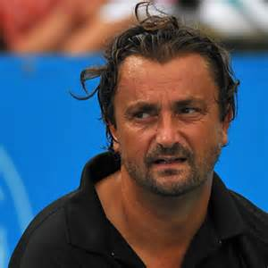 | 113 | Loit Emilie | 2678
78 | Benneteau Julien | 3367 |  | 114 | Tanvier Catherine | 2676
87 | Mathieu Paul-Henry | 3260 |  | 119 | Wickmayer Janina | 2626
88 | Borg Bjorn | 3250 |  | 120 | Monami Dominique | 2624
110 | Chardy Jeremy | 2949 |  | 134 | Dechaume Alexia | 2515
115 | Rochus Olivier | 2919 | 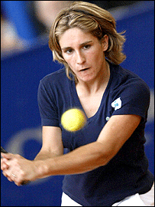 | 135 | King Billie Jean | 2499
121 | Llodra Michael | 2894 |  | 153 | Parmentier Pauline | 2257
131 | Mahut Nicolas | 2761 |  | 163 | Demongeot Isabelle | 2192
159 | Boetsch Arnaud | 2538 |  | 164 | Flipkens Kirsten | 2181
195 | Raoux Guillaume | 2245 |  | 166 | Goolagong Evonne | 2174
214 | Paire Benoit | 2107 |  | 174 | Callens Els | 2116
Nous obtenons un tableau avec 2105 hommes et 1799 femmes. Cette différence de nombre s’explique aisément :
- Les tournois avant 1986 comptaient très souvent moins de participantes.
- Les femmes ont souvent eu en moyenne une carrière plus longue que leurs homologues masculins.
Mon étude ciblera les joueurs et joueuses ayant marqué plus de 2000 points, ce qui représente environ avoir atteint à 20 reprises le 3ème tour d’un tournoi du Grand Chelem. Environ 10 % des joueurs repris dans mon tableau y arrivent :
- 224 hommes sur 2105
- 186 femmes sur 1799
La valeur de 2000 points peut paraître basse mais, je l’ai choisie pour 2 raisons :
- Permettre aux meilleurs joueurs ayant participé à des tournois avec 32, 64 ou 96 joueurs d’entrer en ligne de compte
- Disposer d’un échantillon suffisant pour pouvoir être représentatif au point de vue statistique
Le tableau reprenant tous les joueurs ayant franchi 2000 points se trouve à la fin de cette première partie. Ci-dessus, je n’ai repris que les 30 premiers classés, les joueurs et joueuses faisant partie des 10 plus titrés ainsi que les joueurs et joueuses de France et de Belgique. Ce même principe sera appliqué pour les autres tableaux disponibles plus loin dans mon étude.
Chez les hommes, même si l’ordre varie quelque peu, les 10 joueurs les plus titrés trustent les premières places puisque 9 de ceux-ci sont classés dans les 31 premières places (seul Bjorn Borg est situé plus loin à la 88ème place). On voit aussi apparaître des noms tels que Stefan Edberg, Boris Becker, Lleyton Hewitt, Guillermo Vilas… qui même s’ils ne figurent pas parmi les 10 joueurs les plus titrés, ont réalisé très souvent de beaux parcours lors des Grands Chelems, avec plusieurs victoires à leur actif également.
C’est en voyant ce classement que l’on se rend compte de l’importance de la régularité et de la longévité: des Michael Chang, Wayne Ferreira, Tommy Haas, David Ferrer, Mikhaïl Youzhny ou Fabrice Santoro doivent leur présence dans le haut du classement à l’association, dans des proportions diverses, de ces 2 facteurs.
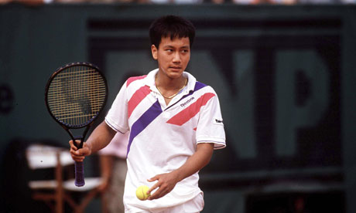 | 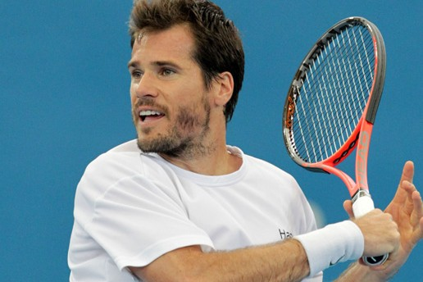
Michael Chang Tommy Haas
Du côté des filles, les 10 joueuses sont présentes en ordre beaucoup plus dispersé. Billie Jean King (135e) et Evonne Goolagong (166e) qui ont disputé beaucoup de tournois alors qu’il n’y avait pas encore 128 joueuses sont des exemples parlants qui justifient l’emploi de la barrière de 2000 points comme limite inférieure. Cette plus grande dispersion que chez les hommes peut aussi s’expliquer par le nombre proportionnellement plus élevé de joueuses ayant eu une longue carrière en étant très régulières en deuxième semaine de Grand Chelem.
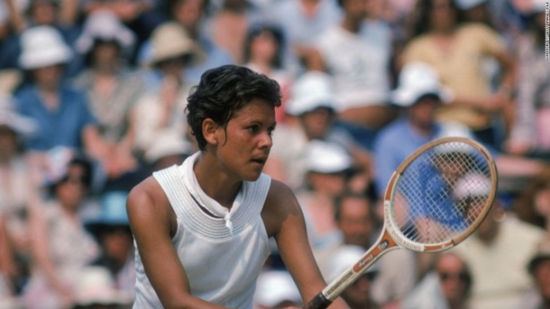 Evonne Goolagong
La façon de procéder à laquelle je me suis référé est intéressante, mais présente quelques limitations que je vais m’atteler à résoudre dans une deuxième partie. En effet, le chiffre obtenu « valorise » en quelque sorte la carrière en Grand Chelem d’un joueur donné MAIS :
- Les valeurs totales obtenues le sont parfois après 25 tournois disputés comme parfois après 70 !
- Toutes les personnes classées n’ont pas eu l’occasion de glaner autant de points : les tournois avec moins de 128 participants ont donc une influence qu’il faudra aussi essayer de corriger.
Le petit tableau repris ci-dessous reprend le nombre de joueurs classés dans le tableau global et le nombre ayant atteint les différents paliers marquants.
Pour pouvoir faciliter une petite comparaison entre les hommes et les femmes, j’ai également calculé le pourcentage que cela représentait par rapport au nombre total de joueurs classés.
Hommes |  |  | Femmes
Nbre Total | % |  | Nbre Total | %
2105 | 100 | Classés | 1799 | 100
1321 | 62,76 | <128 | 1104 | 61,37
812 | 38,57 | <500 | 699 | 38,85
501 | 23,80 | <1000 | 427 | 23,74
343 | 16,29 | <1500 | 268 | 14,90
224 | 10,64 | <2000 | 186 | 10,34
165 | 7,84 | <2500 | 134 | 7,45
108 | 5,13 | <3000 | 93 | 5,17
40 | 1,90 | <4000 | 47 | 2,61
18 | 0,86 | <5000 | 21 | 1,17
5 | 0,24 | <6000 | 8 | 0,44
1 | 0,05 | <7000 | 2 | 0,11
1 | 0,05 | <8000 | 1 | 0,06
Il est intéressant de voir que plus de 6 joueurs sur 10 (hommes ou femmes confondus) n’ont pas atteint les 128 points attribués à un vainqueur d’un seul Grand Chelem actuel.
Une petite comparaison rapide montre que jusque 3000 points, les pourcentages retrouvés chez les hommes et les femmes sont assez proches. Mais une fois qu’on dépasse 4000 points, les femmes deviennent subitement plus nombreuse, et en pourcentage et en valeur brute, par rapport aux hommes. Si on analyse plus finement le tableau, ce phénomène commence aux alentours de 3700 points (57 hommes, 58 femmes). Il est à noter que les pourcentages tendent à s’équilibrer ces dernières années.
Ce tableau confirme ce que j’avais déjà mentionné plus haut : de nombreuses joueuses, dont la très grande majorité n’ont même jamais gagné ou atteint la finale d’un Grand Chelem, se sont montrées très régulières en 2ème semaine, et ce pendant une longue période.
Certains seraient tentés d’attribuer cela à un niveau général plus faible du tennis féminin. Que dire alors de la domination que le « Big Four » (Federer, Djokovic, Nadal et Murray) exerce ces dernières années sur le tennis masculin ? Personne ne mettrait cet état de fait sur un niveau général bas du tennis masculin ! Je pense simplement que chaque époque a eu ses « extra-terrestres » du tennis.
Je vous donne rendez-vous dans une deuxième partie pour corriger ce qui peut l’être et enfin parvenir à déterminer quels joueurs et joueuses ont été les plus réguliers en Grand Chelem.

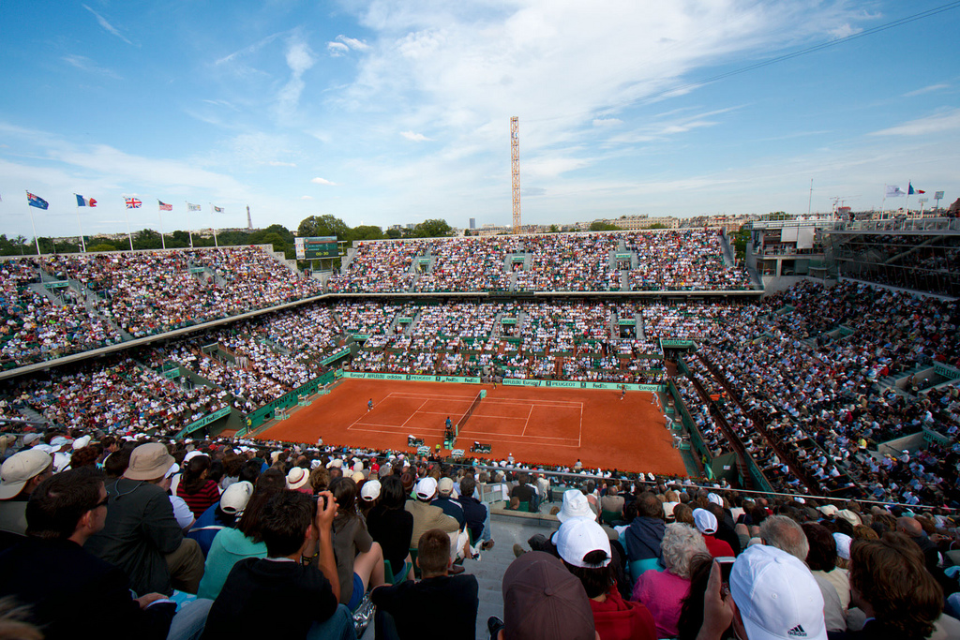
Court Philippe Chatrier
Annexe 1 : Nombre de joueurs et joueuses par tournoi du Grand Chelem et par année
 | AO | RG | W | FM | AO | RG | W | FM
1968 | 62 | 128 | 128 | 96 | 62 | 96 | 96 | 64
1969 | 48 | 128 | 128 | 128 | 32 | 64 | 96 | 64
1970 | 49 | 128 | 128 | 108 | 43 | 64 | 96 | 64
1971 | 48 | 128 | 128 | 128 | 30 | 64 | 96 | 64
1972 | 50 | 80 | 128 | 128 | 32 | 56 | 96 | 64
1973 | 56 | 128 | 128 | 128 | 48 | 64 | 96 | 64
1974 | 64 | 128 | 128 | 128 | 56 | 64 | 96 | 64
1975 | 64 | 128 | 128 | 128 | 56 | 64 | 96 | 64
1976 | 64 | 128 | 128 | 128 | 32 | 64 | 96 | 96
1977 | 2*64 | 128 | 128 | 128 | 2*32 | 64 | 96 | 97
1978 | 64 | 128 | 128 | 128 | 32 | 64 | 96 | 96
1979 | 64 | 128 | 128 | 128 | 32 | 64 | 96 | 96
1980 | 64 | 128 | 128 | 128 | 56 | 64 | 96 | 96
1981 | 64 | 128 | 128 | 128 | 56 | 96 | 96 | 128
1982 | 96 | 128 | 128 | 128 | 56 | 96 | 96 | 128
1983 | 96 | 128 | 128 | 128 | 64 | 128 | 128 | 128
1984 | 96 | 128 | 128 | 128 | 64 | 128 | 128 | 128
1985 | 96 | 128 | 128 | 128 | 64 | 128 | 128 | 128
1986 | na | 128 | 128 | 128 | na | 128 | 128 | 128
1987 | 96 | 128 | 128 | 128 | 96 | 128 | 128 | 128
1988 | 128 | 128 | 128 | 128 | 128 | 128 | 128 | 128

La situation est inchangée depuis 1988 et nous avons la situation que nous connaissons avec 7 tours et 128 joueurs

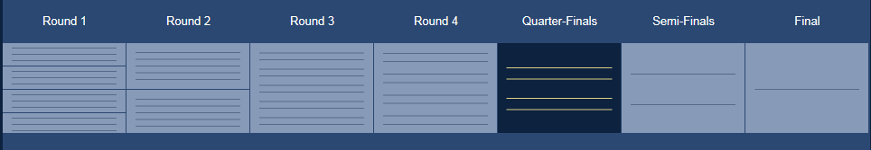

Annexe 2 : Tableau complet des joueurs et joueuses ayant plus de 2000 points
# | Nom | Total | # | Nom | Total
1 | Federer Roger | 8175 | 1 | Williams Venus | 8240
2 | Agassi André | 6511 | 2 | Williams Serena | 7956
3 | Hewitt Lleyton | 6246 | 3 | Martinez Conchita | 6593
4 | Connors Jimmy | 6211 | 4 | Navratilova Martina | 6526
5 | Lendl Ivan | 6028 | 5 | Graf Steffy | 6334
6 | Djokovic Novak | 5967 | 6 | Sanchez Vicario | 6249
7 | Ferrer David | 5965 | 7 | Davenport Lindsay | 6078
8 | Nadal Rafael | 5800 | 8 | Kouznetsova Svetlana | 6026
9 | Edberg Stefan | 5633 | 9 | Sukova Helena | 5684
10 | Sampras Pete | 5567 | 10 | Sharapova Maria | 5676
11 | Berdych Tomas | 5435 | 11 | Evert Chris | 5495
12 | Youzhny Mikhail | 5414 | 12 | Schiavone Frances | 5387
13 | Murray Andy | 5340 | 13 | Pierce Mary | 5324
14 | Verdasco Fernando | 5262 | 14 | Novotna Jana | 5261
15 | Lopez Feliciano | 5206 | 15 | Jankovic Jelena | 5217
16 | Haas Tommy | 5191 | 16 | Sugiyama Ay | 5138
17 | Chang Michael | 5182 | 17 | Fernandez Mary Jo | 5110
18 | Ferreira Wayne | 5093 | 18 | Garrison Zina | 5093
19 | Wawrinka Stanislas | 4996 | 19 | Petrova Nadia | 5075
20 | Becker Boris | 4906 | 20 | Schnyder Patty | 5027
21 | McEnroe John | 4860 | 21 | Hantuchova Daniel | 5019
22 | Robredo Tommy | 4830 | 22 | Frazier Amy | 4988
23 | Santoro Fabrice | 4688 | 23 | Coetzer Amanda | 4968
24 | Roddick Andy | 4682 | 24 | Sabatini Gabriela | 4957
25 | Bjorkman Jonas | 4632 | 25 | Zvereva Natascha | 4957
26 | Gasquet Richard | 4566 | 26 | Radwanska Agnieska | 4879
27 | Martin Todd | 4508 | 27 | Mauresmo Amélie | 4805
28 | Ivanisevic Goran | 4464 | 28 | Tauziat Nathalie | 4779
29 | Vilas Guillermo | 4463 | 29 | Seles Monica | 4764
30 | Henman Tim | 4446 | 30 | Ivanovic Ana | 4734
31 | Wilander Mats | 4371 | 31 | Dementieva Elena | 4702
32 | Monfils Gael | 4248 | 32 | Likhovtseva Elena | 4658
33 | Ferrero Juan Carlos | 4235 | 33 | Maleeva Magdalena | 4537
34 | Tsonga Jo Wilfried | 4232 | 34 | Stosur Samantha | 4517
35 | Courier Jim | 4116 | 35 | Capriati Jennifer | 4489
36 | Davydenko Nicolas | 4078 | 36 | Shriver Pam | 4412
37 | Stepanek Radek | 4078 | 37 | Raymond Lisa | 4402
38 | Woodforde Marc | 4046 | 38 | Azarenka Victoria | 4308
39 | Simon Gilles | 4043 | 39 | Wozniacki Caroline | 4239
40 | Kohlschreiber Philipp | 4028 | 40 | Huber Anke | 4217
41 | Moya Carlos | 3965 | 41 | Bartoli Marion | 4182
42 | Clement Arnaud | 3948 | 42 | McNeil Lori | 4156
43 | Gottfried Brian | 3909 | 43 | Hingis Martina | 4110
44 | Safin Marat | 3908 | 44 | Pennetta Flavia | 4068
45 | Melzer Jurgen | 3903 | 45 | Maleeva Manuela | 4065
46 | Nastase Ilie | 3893 | 46 | Dechy Nathalie | 4052
47 | Krajicek Richard | 3885 | 47 | Mandlikova Hana | 4023
48 | Cilic Marian | 3884 | 48 | Farina-Elia Silvia | 3968
49 | Pioline Cédric | 3863 | 49 | Ruano Pascual Virginia | 3947
50 | Kafelnikov Yevgeni | 3857 | 50 | Clijsters Kim | 3930
51 | Forget Guy | 3853 | 51 | Henin Justine | 3886
52 | Smith Stan | 3828 | 52 | Testud Sandrine | 3829
53 | Grosjean Sébastien | 3775 | 53 | Kohde-Kilsch Claudia | 3758
54 | Baghdatis Marcos | 3773 | 54 | Zvonareva Vera | 3748
55 | Hlasek Jakob | 3772 | 55 | Safarova Lucie | 3740
56 | Karlovic Ivo | 3750 | 56 | Tanasugarn Tamarine | 3735
57 | Alexander John | 3742 | 57 | Rubin Chanda | 3727
58 | Leconte Henry | 3658 | 58 | Cornet Alizée | 3713
59 | Malisse Xavier | 3651 | 59 | Halard Julie | 3692
60 | Masur Wally | 3648 | 60 | Razzano Virginie | 3683
61 | Almagro Nicolas | 3633 | 61 | Durie Jo | 3658
62 | Enqvist Thomas | 3627 | 62 | Date Krumm Kimiko | 3634
63 | Seppi Andreas | 3613 | 63 | Kvitova Petra | 3624
64 | Woodbridge Todd | 3589 | 64 | Cibulkova Dominika | 3598
65 | Stoltenberg Jason | 3583 | 65 | Kirilenko Maria | 3581
66 | Nieminen Jarko | 3568 | 66 | Makarova Ekaterina | 3575
67 | Gonzalez Fernando | 3562 | 67 | Maleeva Katerina | 3540
68 | Nalbandian David | 3551 | 68 | Fairbank Rosalyn | 3525
69 | Ljubicic Ivan | 3527 | 69 | Wade Virginia | 3517
70 | Blake James | 3519 | 70 | Rittner Barbara | 3481
71 | Noah Yannick | 3489 | 71 | Peng Shuai | 3438
72 | Isner John | 3487 | 72 | Hanika Sylvia | 3429
73 | Johansson Thomas | 3460 | 73 | Savchenko Larisa | 3413
74 | Rusedski Greg | 3449 | 74 | Kerber Angélique | 3404
75 | Spadea Vince | 3425 | 75 | Appelmans Sabine | 3389
76 | Muster Thomas | 3377 | 76 | Vinci Roberta | 3387
77 | Krickstein Aaron | 3373 | 77 | Schett Barbara | 3376
78 | Benneteau Julien | 3367 | 78 | Na Li | 3313
79 | Garcia Lopez Guillermo | 3355 | 79 | Wiesner Judith | 3291
80 | Gerulaitis Vitas | 3331 | 80 | Pavlyuchenkova Anastasia | 3285
81 | Kiefer Nicolas | 3318 | 81 | Vesnina Elena | 3261
82 | Tanner Roscoe | 3317 | 82 | Schultz Brenda | 3238
83 | Jarryd Anders | 3299 | 83 | Turnbull Wendy | 3230
84 | Rosset Marc | 3291 | 84 | Fernandez Gigi | 3225
85 | Querrey Sam | 3288 | 85 | Suarez Navarro Carla | 3153
86 | Tipsarevic Janko | 3279 | 86 | Pironkova Tsvetana | 3126
87 | Mathieu Paul-Henry | 3260 | 87 | Zheng Jie | 3096
88 | Borg Bjorn | 3250 | 88 | Errani Sara | 3095
89 | Kriek Johan | 3237 | 89 | Medina Garrigues Anabel | 3075
90 | Philipoussis Mark | 3202 | 90 | Srebotnik Katarina | 3066
91 | Hrbaty Dominik | 3197 | 91 | Fendick Patty | 3025
92 | Ashe Arthur | 3193 | 92 | Habsudova Karina | 3016
93 | Novak Jiri | 3193 | 93 | Hy Patricia | 3004
94 | Chela Juan Ignacio | 3192 | 94 | Garbin Tatiana | 2963
95 | Larsson Magnus | 3174 | 95 | Strycova Barbora | 2960
96 | Del Potro Juan Martin | 3177 | 96 | Lisicki Sabine | 2937
97 | Korda Petr | 3155 | 97 | Sawamatsu Naoko | 2902
98 | Gilbert Brad | 3132 | 98 | Rinaldi Kathy | 2886
99 | Fish Mardy | 3116 | 99 | Kanepi Kaia | 2870
100 | Lapentti Nicolas | 3116 | 100 | Minter Anne | 2855
101 | Kodes Jan | 3088 | 101 | Jausovec Mima | 2842
102 | Rafter Patrick | 3084 | 102 | Shaughnessy Meghan | 2810
103 | Stich Michael | 3079 | 103 | Grossman Ann | 2803
104 | Schuettler Rainer | 3069 | 104 | Suarez Paola | 2799
105 | Medvedev Andrei | 3054 | 105 | Majoli Iva | 2771
106 | Corretja Alex | 3046 | 106 | Peer Shahar | 2769
107 | Mayotte Tim | 3026 | 107 | Provis Nicole | 2762
108 | Fillol Sr Jaime | 3015 | 108 | Safina Dinara | 2755
109 | Troicki Viktor | 2973 | 109 | Grande Rita | 2729
110 | Chardy Jeremy | 2949 | 110 | Goerges Julia | 2710
111 | Haarhuis Paul | 2940 | 111 | Labat Florencia | 2692
112 | Reneberg Richey | 2939 | 112 | Oremans Miriam | 2691
113 | Dent Phil | 2934 | 113 | Loit Emilie | 2678
114 | Lloyd John | 2927 | 114 | Tanvier Catherine | 2676
115 | Rochus Olivier | 2919 | 115 | Mc Quillan Rachel | 2665
116 | Volkov Alexander | 2916 | 116 | Casals Rosie | 2657
117 | Gustafsson Magnus | 2914 | 117 | Lindqvist Catarina | 2640
118 | Clavet Francicsco | 2911 | 118 | Pratt Nicole | 2639
119 | Anderson Kevin | 2908 | 119 | Wickmayer Janina | 2626
120 | Toursounov Dmitri | 2899 | 120 | Monami Dominique | 2624
121 | Llodra Michael | 2894 | 121 | Serna Maguy | 2611
122 | Gomez Andres | 2893 | 122 | Ruzici Virginia | 2610
123 | Kuerten Gustavo | 2893 | 123 | Fromholtz Dianne | 2602
124 | Fromberg Richard | 2869 | 124 | Molik Alicia | 2599
125 | Nishikori Kei | 2859 | 125 | Dragomir-Ilie Ruxandra | 2588
126 | Moore Raymond | 2830 | 126 | Lepchenko Varvara | 2587
127 | Wheaton David | 2803 | 127 | Koukalova Klara | 2564
128 | Chesnokov Andrey | 2791 | 128 | Lucic Mirjana | 2553
129 | Fognini Fabio | 2784 | 129 | Temesvari Andrea | 2543
130 | Schalken Sjeng | 2773 | 130 | Shvedova Yaroslava | 2541
131 | Mahut Nicolas | 2761 | 131 | Arraya Laura | 2536
132 | Panatta Adriano | 2761 | 132 | Dokic Jelena | 2536
133 | Raonic Milos | 2759 | 133 | Craybas Jill | 2529
134 | Fibak Wojtek | 2756 | 134 | Dechaume Alexia | 2515
135 | Granollers-Pujol Marcel | 2750 | 135 | King Billie Jean | 2499
136 | Krishnan Ramesh | 2748 | 136 | Petkovic Andrea | 2493
137 | Okker Tom | 2725 | 137 | Nagelsen Betsy | 2493
138 | Kucera Karol | 2723 | 138 | Halep Simona | 2490
139 | Mansdorf Amos | 2723 | 139 | Myskina Anastasia | 2487
140 | Cash Pat | 2709 | 140 | Dulko Gisela | 2476
141 | Costa Albert | 2666 | 141 | Smashnova Anna | 2476
142 | Montanes Alberto | 2659 | 142 | Mattek Bethanie | 2454
143 | Svensson Jonas | 2637 | 143 | Teeguarden Pam | 2425
144 | Tarango Jeff | 2629 | 144 | Bacsinszki Timea | 2399
145 | Arazi Hicham | 2628 | 145 | Boogert Kristie | 2392
146 | Sanchez Emilio | 2627 | 146 | Cirstea Sorana | 2380
147 | Ramirez Raul | 2625 | 147 | Basuki Yayuk | 2350
148 | Carlsen Kenneth | 2615 | 148 | Burgin Elise | 2304
149 | Monaco Juan | 2614 | 149 | Reinach Eina | 2287
150 | Fitzgerald John | 2599 | 150 | Daniilidou Eleni | 2273
151 | Istomin Denis | 2588 | 151 | Bunge Bettina | 2271
152 | Black Byron | 2585 | 152 | Smylie Elizabeth | 2270
153 | Bruguera Sergi | 2582 | 153 | Parmentier Pauline | 2257
154 | Parun Onny | 2582 | 154 | Spirlea Irina | 2252
155 | Orantes Manuel | 2579 | 155 | Gagliardi Emmanuelle | 2230
156 | Gulbis Ernest | 2570 | 156 | Cecchini Sandra | 2224
157 | Siemerink Jan | 2556 | 157 | Doutchevina Vera | 2205
158 | Mayer Florian | 2551 | 158 | Tchakvetadze Anna | 2203
159 | Boetsch Arnaud | 2538 | 159 | Jordan Kathy | 2202
160 | McNamee Paul | 2537 | 160 | Reggi Raffaella | 2202
161 | Smid Tomas | 2529 | 161 | Benjamin Camille | 2197
162 | Pavel Andrei | 2516 | 162 | Niculescu Monica | 2196
163 | Canas Guillermo | 2509 | 163 | Demongeot Isabelle | 2192
164 | Riessen Marty | 2506 | 164 | Flipkens Kirsten | 2181
165 | Soderling Robin | 2502 | 165 | Werdel Marianne | 2180
166 | Lutz Robert | 2481 | 166 | Goolagong Evonne | 2174
167 | Hanescu Victor | 2461 | 167 | Zrubackova Radka | 2171
168 | Teacher Brian | 2452 | 168 | Bondarenko Kateryna | 2155
169 | Andreiev Igor | 2429 | 169 | White Robin | 2146
170 | Curren Kevin | 2426 | 170 | McHale Christina | 2141
171 | Koubek Stefan | 2423 | 171 | Po Kimberly | 2141
172 | Washington Malivai | 2418 | 172 | Chladkova Denisa | 2131
173 | Sargsian Sargis | 2401 | 173 | King Vania | 2129
174 | Dimitrov Grigor | 2376 | 174 | Callens Els | 2116
175 | Mirnyi Max | 2365 | 175 | Benesova Iveta | 2108
176 | Edmonson Mark | 2354 | 176 | Kelesi Helen | 2099
177 | Crealy Dick | 2344 | 177 | Potter Barbara | 2094
178 | Novacek Karel | 2337 | 178 | Whitlinger Tami | 2091
179 | Amritraj Vijay | 2333 | 179 | Golarsa Laura | 2085
180 | Stockton Dick | 2323 | 180 | Rybarikova Magdalena | 2082
181 | Lu Yen-Hsun | 2318 | 181 | Stephens Sloane | 2064
182 | Rostagno Derrick | 2316 | 182 | Svensson Asa | 2049
183 | Gullikson Tim | 2303 | 183 | Panova Tatiana | 2045
184 | Muller Gilles | 2285 | 184 | Kremer Anne | 2036
185 | Gorman Tom | 2285 | 185 | Keys Madison | 2030
186 | Yzaga Jaime | 2277 | 186 | Brandi Kristina | 2028
187 | Tomic Bernard | 2270
188 | Nystrom Joakim | 2266
189 | Cox Marc | 2265
190 | Taroczy Balasz | 2264
191 | Pattison Andrew | 2262
192 | Solomon Harold | 2260
193 | Warwick Kim | 2258
194 | Sela Dudy | 2248
195 | Raoux Guillaume | 2245
196 | Newcombe John | 2238
197 | Rios Marcelo | 2233
198 | Pozzi Gianluca | 2230
199 | Sanchez Javier | 2214
200 | Prinosil David | 2213
201 | Mantilla Felix | 2191
202 | Stone Allan | 2178
203 | El Aynaoui Younes | 2166
204 | Case Ross | 2164
205 | Dibley Colin | 2163
206 | Dolgopolov Jr | 2144
207 | Ulihrach Bohdan | 2144
208 | Rosewall Ken | 2142
209 | Ginepri Robbie | 2139
210 | Metreveli Alex | 2121
211 | Wilkison Tim | 2116
212 | Gaudio Gaston | 2112
213 | Bautista-Agut Roberto | 2110
214 | Paire Benoit | 2107
215 | Damm Martin | 2091
216 | Arias Jimmy | 2089
217 | Calleri Agustin | 2067
218 | Sanguinetti Davide | 2066
219 | Vacek Daniel | 2041
220 | Lewis Chris J. | 2040
221 | Massu Nico | 2040
222 | Mecir Miroslav | 2040
223 | Pasarell Charlie | 2034
224 | Arthurs Wayne | 2026

Les meilleurs tennismen et tenniswomen de l’ère Open (2ème partie)

Dans la première partie de cette étude, je me suis attelé à proposer une manière de valoriser les performances des joueurs et joueuses lors des tournois du Grand Chelem. Au bout de ce processus, tous les joueurs ayant participé à au moins un tournoi du Grand Chelem depuis le début de l’ère Open se retrouvent classés selon le total additionné de leurs diverses performances.
Ce tableau est une première indication mais il donne une importance trop importante au critère « longévité ». Afin d’apporter une correction permettant de mettre en avant la régularité et de supprimer l’influence de la longévité, nous allons utiliser la moyenne.
En divisant le total de points obtenus par un joueur par le nombre de tournois du Grand Chelem qu’il a disputé, on obtient un nombre, qui n’excèdera pas 128, et qui reflètera la performance globale de ce joueur lors des tournois du Grand Chelem. Pour plus de facilité, lorsque je ferai référence à ce classement par la suite, je parlerai de « l’échelle de 128 ».
Cette échelle se lit comme suit :
- Un joueur ou une joueuse qui n’a pas obtenu 64 points de moyenne est un joueur qui en moyenne ne franchit jamais le premier tour d’un tournoi du Grand Chelem.
- Pour ceux situés entre 64,01 et 96, ils ont en moyenne trébuché au 2ème tour.
- Entre 96,01 et 112, on parlera de 3ème tour
- Entre 112,01 et 120, ce seront les 8èmes de finale
- Entre 120,01 et 124, les quarts de finale
- Entre 124,01 et 126, les demi-finales…
J’insiste sur la notion de moyenne car quelqu’un qui atteint une fois un quart de finale (121 points par exemple) puis enchaîne avec un tournoi catastrophique (2 points) se retrouverait avec une moyenne de :
(121+2)/2 = 61.5 soit EN MOYENNE le premier tour !!
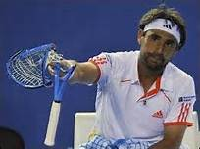
Au tournoi suivant, il atteint encore les quarts de finale et marque 122 points. Sa moyenne évoluera comme suit :
(121+2+122)/3 = 81,67 soit cette fois le 2ème tour en moyenne.
Il est important de bien comprendre cette notion pour appréhender le tableau ci-dessous. Dans l’exemple ci-dessus, une moyenne obtenue avec seulement 2 ou 3 valeurs n’est pas suffisamment représentative que pour être analysée.
Dans mon étude, le nombre de tournoi sera plus élevé (entre 21 et 71) et la moyenne ainsi obtenue sera plus représentative que l’exemple ci-dessus. C’est notamment une des raisons qui m’ont poussé à choisir cette valeur de 2000 points comme limite pour déterminer le groupe cible.
On voit cependant immédiatement l’effet désastreux d’une grosse contre-performance sur la moyenne finale obtenue par un joueur.
Les joueurs et joueuses les plus titrés ne sont donc pas forcément ceux ayant la plus grosse moyenne, tout dépendra du nombre et de l’importance des contre-performances qu’ils auront eu au cours de leur carrière.
Comme par corollaire, plus le nombre de tournois augmente, plus le risque d’avoir des contre-performances augmente lui-aussi, il faut d’ores et déjà souligner la performance des joueurs et joueuses ayant su garder une moyenne élevée après avoir disputé un nombre important de tournois.
Même sans avoir vu le classement adapté, on sent déjà que le critère régularité va commencer à apparaître à l’issue de la prise en compte de la moyenne.
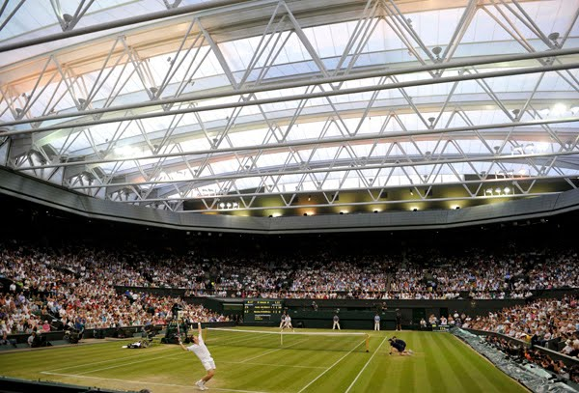
Center Court de Wimbledon
Après avoir effectué les calculs, cela donne :
Chez les hommes
# | Nom | Points | Tournois | Moyenne
1 | Borg Bjorn | 3250 | 27 | 120,37 | 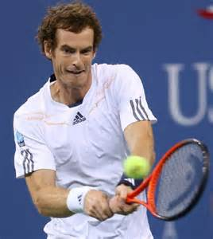
2 | Djokovic Novak | 5967 | 51 | 117,00
3 | Murray Andy | 5340 | 46 | 116,09
4 | Nadal Rafael | 5800 | 50 | 116,00
5 | Federer Roger | 8175 | 71 | 115,14
6 | Tsonga Jo Wilfried | 4232 | 39 | 108,51
7 | McEnroe John | 4860 | 45 | 108,00
8 | Connors Jimmy | 6211 | 58 | 107,09
9 | Sampras Pete | 5567 | 52 | 107,06 | 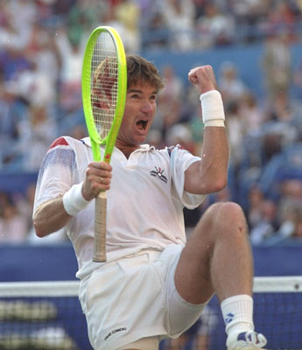
10 | Agassi André | 6511 | 61 | 106,74
11 | Becker Boris | 4906 | 46 | 106,65
12 | Raonic Milos | 2759 | 26 | 106,12
13 | Lendl Ivan | 6028 | 57 | 105,75
14 | Edberg Stefan | 5633 | 54 | 104,31
15 | Ashe Arthur | 3193 | 31 | 103,00
16 | Roddick Andy | 4682 | 46 | 101,78
17 | Kafelnikov Yevgeni | 3857 | 38 | 101,5 | 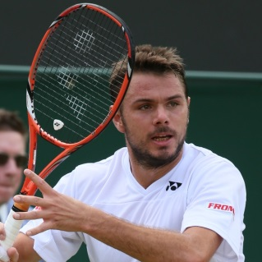
18 | Ferrer David | 5965 | 59 | 101,10
19 | Bautista Agut Roberto | 2110 | 21 | 100,48
20 | Wawrinka Stanislas | 4996 | 50 | 99,92
21 | Wilander Mats | 4371 | 44 | 99,34
22 | Del Potro Juan Martin | 3177 | 32 | 99,28
23 | Monfils Gael | 4248 | 43 | 98,79
24 | Nalbandian David | 3551 | 36 | 98,64
25 | Courier Jim | 4116 | 42 | 98 | 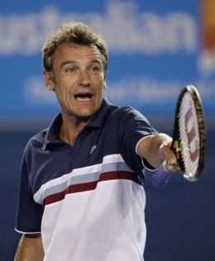
26 | Tanner Roscoe | 3317 | 34 | 97,56
27 | Krajicek Richard | 3885 | 40 | 97,13
28 | Cilic Marian | 3884 | 40 | 97,10
29 | Berdych Tom | 5435 | 56 | 97,05
30 | Krickstein Aaron | 3373 | 35 | 96,37
35 | Noah Yannick | 3489 | 37 | 94,30
57 | Simon Gilles | 4043 | 46 | 87,89
58 | Gasquet Richard | 4566 | 52 | 87,81 | 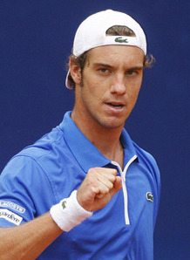
59 | Grosjean Sébastien | 3775 | 43 | 87,79
83 | Leconte Henry | 3658 | 44 | 83,14
85 | Pioline Cédric | 3863 | 47 | 82,19
95 | Forget Guy | 3853 | 48 | 80,27
111 | Boetsch Arnaud | 2538 | 33 | 76,91
119 | Chardy Jeremy | 2949 | 39 | 75,62
121 | Paire Benoit | 2107 | 28 | 75,25
129 | Malisse Xavier | 3651 | 49 | 74,51 | 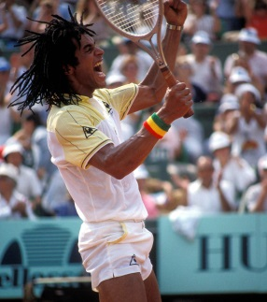
143 | Clement Arnaud | 3948 | 55 | 71,78
169 | Santoro Fabrice | 4688 | 70 | 66,97
182 | Mathieu Paul-Henry | 3260 | 51 | 63,92
186 | Benneteau Julien | 3367 | 53 | 63,53
197 | Rochus Olivier | 2919 | 48 | 60,81
211 | Mahut Nicolas | 2761 | 48 | 57,52
219 | Llodra Michael | 2894 | 52 | 55,65
221 | Raoux Guillaume | 2245 | 42 | 53,45
Chez les femmes :
# | Nom | Points | Tournois | Moyenne
1 | Williams Serena | 7956 | 66 | 120,55 | 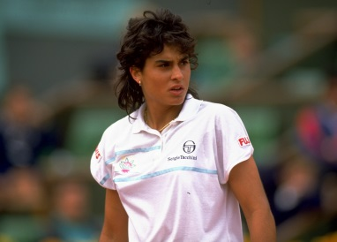
2 | Seles Monica | 4764 | 40 | 119,10
3 | Graf Steffy | 6334 | 54 | 117,30
4 | Sabatini Gabriela | 4957 | 43 | 115,28
5 | Sharapova Maria | 5676 | 50 | 113,52
6 | Clijsters Kim | 3930 | 35 | 112,29
7 | Hingis Martina | 4110 | 37 | 111,08
8 | Henin- Hardenne | 3886 | 35 | 111,03 | 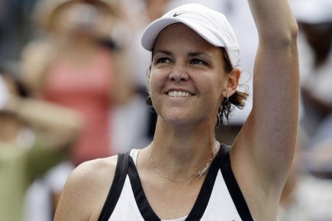
9 | Davenport Lindsay | 6078 | 55 | 110,51
10 | Williams Venus | 8240 | 76 | 108,42
11 | Sanchez Vicario Arantxa | 6249 | 58 | 107,74
12 | Fernandez Mary Jo | 5110 | 48 | 106,46
13 | Radwanska Agnieska | 4879 | 46 | 106,07
14 | Novotna Jana | 5261 | 50 | 105,22
15 | Mauresmo Amélie | 4805 | 46 | 104,46 | 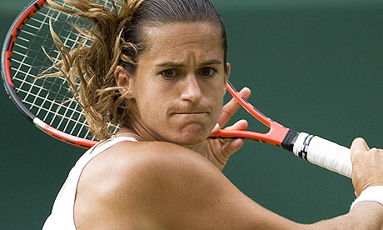
16 | Capriati Jennifer | 4489 | 43 | 104,40
17 | Na Li | 3313 | 32 | 103,53
18 | Martinez Conchita | 6593 | 64 | 103,02
19 | Azarenka Victoria | 4308 | 42 | 102,57
20 | Pierce Mary | 5324 | 52 | 102,38
21 | Wozniacki Caroline | 4239 | 42 | 100,93
22 | Kouznetsova Svetlana | 6026 | 60 | 100,43 | 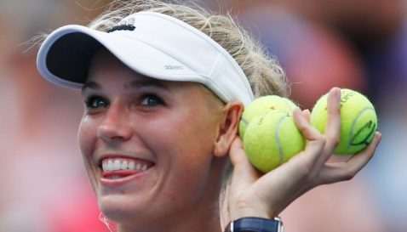
23 | Dementieva Elena | 4702 | 47 | 100,04
24 | Maleeva Manuela | 4065 | 41 | 99,15
25 | Ivanovic Ana | 4734 | 48 | 98,63
26 | Evert Chris | 5495 | 56 | 98,13
27 | Huber Anke | 4217 | 43 | 98,07
28 | Kvitova Petra | 3624 | 37 | 97,95
29 | Navratilova Martina | 6526 | 67 | 97,40 | 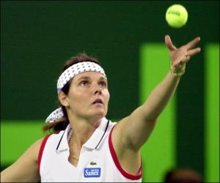
30 | Keys Madison | 2030 | 21 | 96,67
39 | Tauziat Nathalie | 4779 | 53 | 90,17
42 | Bartoli Marion | 4182 | 47 | 88,98
55 | Testud Sandrine | 3829 | 46 | 83,24
73 | Cornet Alizée | 3713 | 47 | 79,00
78 | Halard Julie | 3692 | 47 | 78,55
86 | Appelmans Sabine | 3389 | 44 | 77,02 | 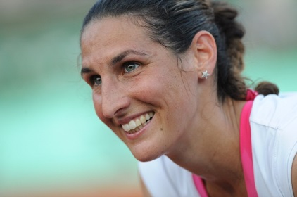
92 | King Billie Jean | 2499 | 33 | 75,73
102 | Dechy Nathalie | 4052 | 55 | 73,67
105 | Monami Dominique | 2624 | 36 | 72,89
110 | Tanvier Catherine | 2676 | 38 | 70,42
129 | Wickmayer Yanina | 2626 | 39 | 67,33
139 | Loit Emilie | 2678 | 41 | 65,32
148 | Goolagong Evonne | 2174 | 34 | 63,94 | 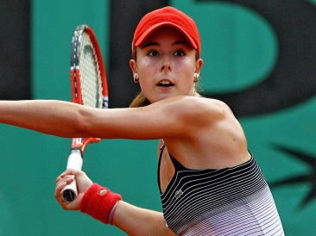
153 | Benjamin Camille | 2197 | 35 | 62,77
154 | Razzano Virginie | 3683 | 59 | 62,42
161 | Flipkens Kirsten | 2181 | 36 | 60,58
162 | Callens Els | 2116 | 35 | 60,46
164 | Demongeot Isabelle | 2192 | 37 | 59,24
166 | Dechaume Alexia | 2515 | 43 | 58,49
171 | Parmentier Pauline | 2257 | 39 | 57,87

En analysant ces moyennes, on retrouve les 10 hommes les plus titrés dans les 21 premières places. Mais qui aurait pu imaginer que Jo-Wilfried Tsonga, qui n’a pourtant remporté aucun titre et participé à aucune finale, s’est montré plus régulier en Grand Chelem que des McEnroe, Agassi, Sampras et Lendl ?
De même chez les dames, peu de monde aurait osé imaginer retrouver la séduisante et sympathique Gabriella Sabatini devant des Clijsters, Hingis, Henin ou Venus Williams ?
Par contre, l’ordre dispersé rencontré dans le 1er tableau comptabilisant simplement les points persiste. Il faut encore descendre à la 148ème ligne pour retrouver la dernière représentante des 10 joueuses les plus titrées. C’est toutefois un peu mieux que la 166ème place du 1er tableau.
Pour obtenir une échelle de comparaison tout à fait valable, il reste à corriger l’effet des « tournois avec moins de 128 participants ». Ceci constituera la prochaine étape de mon travail.
Avant de procéder à cette correction, on peut ici aussi se prêter à une analyse plus fine de ces tableaux comptabilisant les moyennes des joueurs et joueuses :
Hommes |  |  | Femmes
Nbre Total | % |  | Nbre Total | %
224 | 100 | Classés | 186 | 100
181 | 80,80 | <64 | 147 | 79,03
31 | 13,84 | <96 | 30 | 16,13
5 | 2,23 | <112 | 6 | 3,23
1 | 0,45 | <120 | 1 | 0,54

Au vu de ce tableau, on peut tirer différentes conclusions :
- Le précepte de départ de tout ce processus qui était de lisser l’effet des victoires au profit de la régularité a bien fonctionné.

- La très grande majorité des joueurs ou joueuses ayant marqué plus de 2000 points sont des habitués du 2ème tour des Grands Chelems en moyenne (ils ont plus de 64 points de moyenne en d’autres mots). L’influence du critère alphabétique est bien infime comme je l’avais supposé initialement.

- Seuls 31 hommes et 30 femmes ont atteints (en moyenne toujours !) le 3ème tour à chacune de leur prestation en Grand Chelem.

- 5 hommes et 6 femmes peuvent se targuer d’avoir atteint à chaque fois les 8ème de finale en moyenne

- Finalement, Bjorn Borg et Serena Williams sont les seuls à avoir une moyenne supérieure à 120 points (1/4 de finale à chaque prestation en moyenne !). Il est intéressant de noter que Bjorn Borg n’était pourtant classé que 88ème au simple total des points. Le fait que Borg n’ait participé qu’à 27 tournois sans contre-performance majeure explique le plus faible total de points et la moyenne élevée. J’aurais été curieux de voir s’il aurait pu, à l’instar de Serena Williams, maintenir une moyenne aussi élevée sur 66 tournois !!

- Une autre différence est assez frappante :
  - Chez les hommes, 5 des 6 premiers joueurs sont des joueurs évoluant en 2017 et ils sont 9 parmi les 20 premiers classés.
  - Chez les femmes seules Serena Williams et Maria Sharapova (de retour après sa suspension) sont des joueuses encore en activité dans le top. On leur ajoutera Venus Williams, Agnieska Radwanska et Victoria Azarenka dans le top 20.

- A ce stade, il faut déjà remarquer que la totalité des joueurs et joueuses figurant dans leur top 20 respectif sont des joueurs ayant eu la chance de disputer presque uniquement des tournois à 128 joueurs. Il faudra donc appliquer une nouvelle correction pour pouvoir mieux comparer les différentes époques. Cette correction sera l’objet d’une 3ème partie qui permettra d’enfin essayer de déterminer qui sont les joueurs et joueuses les plus réguliers lors des tournois du Grand Chelem.

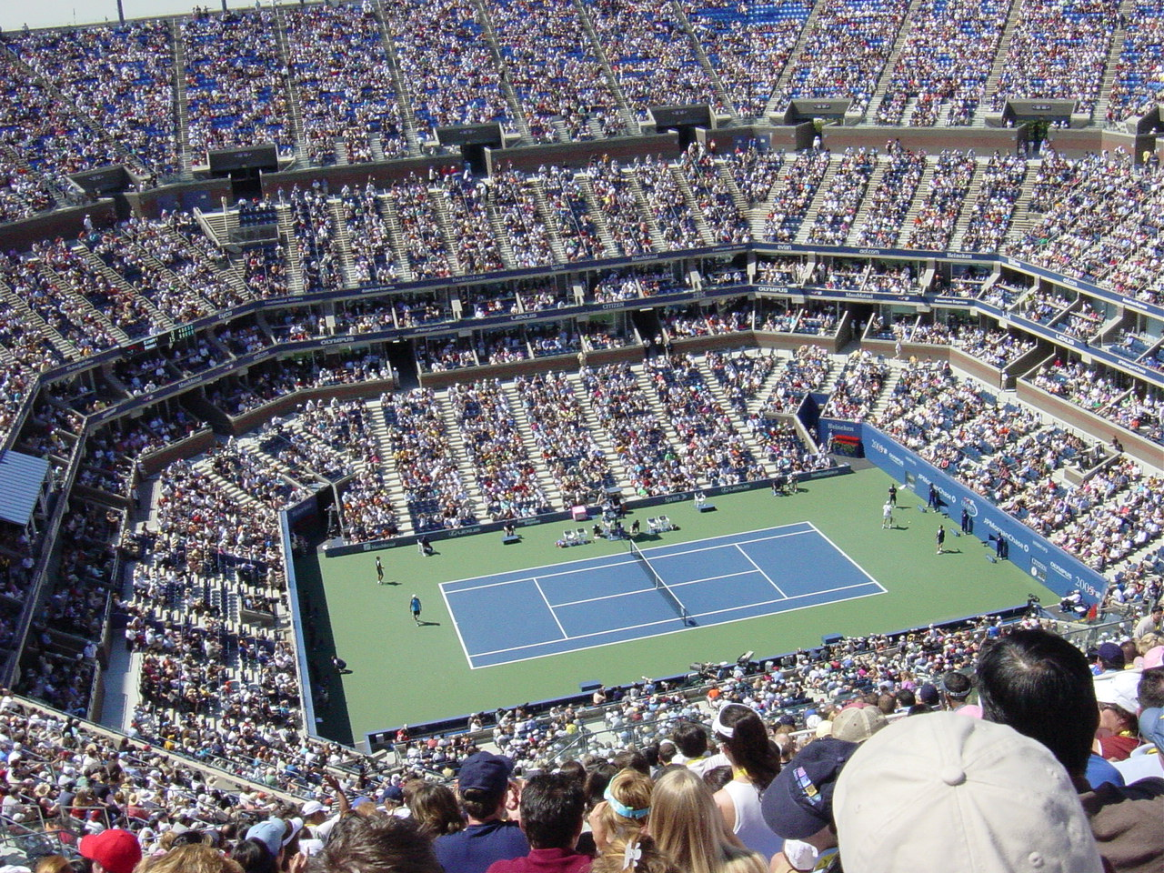
Arthur Ashe Stadium de Flushing Meadows
Annexe 3 : Moyenne de tous les joueurs ayant marqué plus de 2000 points
# | Nom | Points | Tournois | Moyenne
1 | Borg Bjorn | 3250 | 27 | 120,37
2 | Djokovic Novak | 5967 | 51 | 117,00
3 | Murray Andy | 5340 | 46 | 116,09
4 | Nadal Rafael | 5800 | 50 | 116,00
5 | Federer Roger | 8175 | 71 | 115,14
6 | Tsonga Jo Wilfried | 4232 | 39 | 108,51
7 | McEnroe John | 4860 | 45 | 108,00
8 | Connors Jimmy | 6211 | 58 | 107,09
9 | Sampras Pete | 5567 | 52 | 107,06
10 | Agassi André | 6511 | 61 | 106,74
11 | Becker Boris | 4906 | 46 | 106,65
12 | Raonic Milos | 2759 | 26 | 106,12
13 | Lendl Ivan | 6028 | 57 | 105,75
14 | Edberg Stefan | 5633 | 54 | 104,31
15 | Ashe Arthur | 3193 | 31 | 103,00
16 | Roddick Andy | 4682 | 46 | 101,78
17 | Kafelnikov Yevgeni | 3857 | 38 | 101,5
18 | Ferrer David | 5965 | 59 | 101,10
19 | Bautista Agut Roberto | 2110 | 21 | 100,48
20 | Wawrinka Stanislas | 4996 | 50 | 99,92
21 | Wilander Mats | 4371 | 44 | 99,34
22 | Del Potro Juan Martin | 3177 | 32 | 99,28
23 | Monfils Gael | 4248 | 43 | 98,79
24 | Nalbandian David | 3551 | 36 | 98,64
25 | Courier Jim | 4116 | 42 | 98
26 | Tanner Roscoe | 3317 | 34 | 97,56
27 | Krajicek Richard | 3885 | 40 | 97,13
28 | Cilic Marian | 3884 | 40 | 97,10
29 | Berdych Tom | 5435 | 56 | 97,05
30 | Krickstein Aaron | 3373 | 35 | 96,37
31 | Stich Michael | 3079 | 32 | 96,22
32 | Gottfried Brian | 3909 | 41 | 95,34
33 | Safin Marat | 3908 | 41 | 95,32
34 | Hewitt Lleyton | 6246 | 66 | 94,64
35 | Noah Yannick | 3489 | 37 | 94,30
36 | Martin Todd | 4508 | 48 | 93,92
37 | Rosewall Ken | 2142 | 23 | 93,13
38 | Ferrero Juan Carlos | 4235 | 46 | 92,07
39 | Isner John | 3487 | 38 | 91,76
40 | Vilas Guillermo | 4463 | 49 | 91,08
41 | Chang Michael | 5182 | 57 | 90,91
42 | Okker Tom | 2725 | 30 | 90,83
43 | Henman Tim | 4446 | 49 | 90,73
44 | Verdasco Fernando | 5262 | 58 | 90,72
45 | Nastase Ilie | 3893 | 43 | 90,53
46 | Gomez Andres | 2893 | 32 | 90,41
47 | Kriek Johan | 3237 | 36 | 89,92
48 | Medvedev Andrei | 3054 | 34 | 89,82
49 | Ferreira Wayne | 5093 | 57 | 89,35
50 | Nishikori Kei | 2859 | 32 | 89,34
51 | Panatta Adriano | 2761 | 31 | 89,06
52 | Gonzalez Fernando | 3562 | 40 | 89,05
53 | Mecir Miroslav | 2040 | 23 | 88,70
54 | Metreveli Alex | 2121 | 24 | 88,38
55 | Rafter Patrick | 3084 | 35 | 88,11
56 | Svensson Jonas | 2637 | 30 | 87,90
57 | Simon Gilles | 4043 | 46 | 87,89
58 | Gasquet Richard | 4566 | 52 | 87,81
59 | Grosjean Sébastien | 3775 | 43 | 87,79
60 | Kuerten Gustavo | 2893 | 33 | 87,67
61 | Gerulaitis Vitas | 3331 | 38 | 87,66
62 | Ivanisevic Goran | 4464 | 51 | 87,53
63 | Nystrom Joakim | 2266 | 26 | 87,15
64 | Cox Marc | 2265 | 26 | 87,12
65 | Smith Stan | 3828 | 44 | 87,00
66 | Muster Thomas | 3377 | 39 | 86,59
67 | Haas Tommy | 5191 | 60 | 86,52
68 | Newcombe John | 2238 | 26 | 86,08
69 | Rios Marcelo | 2233 | 26 | 85,88
70 | Kodes Jan | 3088 | 36 | 85,78
71 | Anderson Kevin | 2908 | 34 | 85,53
72 | Troicki Victor | 2973 | 35 | 84,94
73 | Robredo Tommy | 4830 | 57 | 84,74
74 | Ramirez Raul | 2625 | 31 | 84,68
75 | Moya Carlos | 3965 | 47 | 84,36
76 | Philippoussis Mark | 3202 | 38 | 84,26
77 | Mayotte Tim | 3026 | 36 | 84,06
78 | Blake James | 3519 | 42 | 83,79
79 | Solomon Harold | 2260 | 27 | 83,70
80 | Curren Kevin | 2426 | 29 | 83,66
81 | Youzhny Mikhail | 5414 | 65 | 83,29
82 | Orantes Manuel | 2579 | 31 | 83,19
83 | Leconte Henry | 3658 | 44 | 83,14
84 | Gilbert Brad | 3132 | 38 | 82,42
85 | Pioline Cédric | 3863 | 47 | 82,19
86 | Dimitrov Grigor | 2376 | 29 | 81,93
87 | Davydenko Nicolas | 4078 | 50 | 81,56
88 | Lopez Feliciano | 5206 | 64 | 81,34
89 | Fibak Wojtek | 2756 | 34 | 81,06
90 | Canas Guillermo | 2509 | 31 | 80,94
91 | Korda Petr | 3155 | 39 | 80,90
92 | Taroczy Balasz | 2264 | 28 | 80,86
93 | Riessen Marty | 2506 | 31 | 80,84
94 | Soderling Robin | 2502 | 31 | 80,71
95 | Forget Guy | 3853 | 48 | 80,27
96 | Corretja Alex | 3046 | 38 | 80,16
97 | Mansdorf Amos | 2723 | 34 | 80,09
98 | Fish Mardy | 3116 | 39 | 79,90
99 | Bjorkman Jonas | 4632 | 58 | 79,86
100 | Novak Jiri | 3193 | 40 | 79,83
101 | Cash Pat | 2709 | 34 | 79,68
102 | Larsson Magnus | 3174 | 40 | 79,35
103 | Enqvist Thomas | 3627 | 46 | 78,85
104 | Bruguera Sergi | 2582 | 33 | 78,24
105 | Woodbridge Todd | 3589 | 46 | 78,02
106 | Wheaton David | 2803 | 36 | 77,86
107 | Fillol Jaime Sr | 3015 | 39 | 77,31
108 | Sanchez Emilio | 2627 | 34 | 77,26
109 | Baghdatis Marcos | 3773 | 49 | 77,00
110 | Hlasek Jakob | 3772 | 49 | 76,98
111 | Boetsch Arnaud | 2538 | 33 | 76,91
112 | Volkov Alexander | 2916 | 38 | 76,74
113 | Querrey Sam | 3288 | 43 | 76,47
114 | Kohlschreiber Philipp | 4028 | 53 | 76,00
115 | Masur Wally | 3648 | 48 | 76,00
116 | Chela Juan Ignacio | 3192 | 42 | 76,00
117 | Andreiev Igor | 2429 | 32 | 75,91
118 | Almagro Nicolas | 3633 | 48 | 75,69
119 | Chardy Jeremy | 2949 | 39 | 75,62
120 | Washington Malivai | 2418 | 32 | 75,56
121 | Paire Benoit | 2107 | 28 | 75,25
122 | Johansson Thomas | 3460 | 46 | 75,22
123 | Lutz Robert | 2481 | 33 | 75,18
124 | Arazi Hicham | 2628 | 35 | 75,09
125 | Schalken Sjeng | 2773 | 37 | 74,95
126 | Stockton Dick | 2323 | 31 | 74,94
127 | Rostagno Derrick | 2316 | 31 | 74,71
128 | Arias Jimmy | 2089 | 28 | 74,61
129 | Malisse Xavier | 3651 | 49 | 74,51
130 | Stepanek Radek | 4078 | 55 | 74,15
131 | Dolgopolov Jr | 2144 | 29 | 73,93
132 | Kiefer Nicolas | 3318 | 45 | 73,73
133 | Melzer Jurgen | 3903 | 53 | 73,64
134 | Woodforde Marc | 4046 | 55 | 73,56
135 | Ljubicic Ivan | 3527 | 48 | 73,48
136 | Pattison Andrew | 2262 | 31 | 72,97
137 | Amritraj Vijay | 2333 | 32 | 72,91
138 | Smid Tomas | 2529 | 35 | 72,26
139 | Teacher Brian | 2452 | 34 | 72,12
140 | Costa Albert | 2666 | 37 | 72,05
141 | Gullikson Tim | 2303 | 32 | 71,97
142 | Rusedski Greg | 3449 | 48 | 71,85
143 | Clement Arnaud | 3948 | 55 | 71,78
144 | Haarhuis Paul | 2940 | 41 | 71,71
145 | Stoltenberg Jason | 3583 | 50 | 71,66
146 | Chesnokov Andrey | 2791 | 39 | 71,56
147 | Gorman Tom | 2285 | 32 | 71,41
148 | Fognini Fabio | 2784 | 39 | 71,38
149 | Yzaga Jaime | 2277 | 32 | 71,16
150 | Tomic Bernard | 2270 | 32 | 70,94
151 | Seppi Andrea | 3613 | 51 | 70,84
152 | Karlovic Ivo | 3750 | 53 | 70,75
153 | Alexander John | 3742 | 53 | 70,60
154 | Jarryd Anders | 3299 | 47 | 70,19
155 | Tipsarevic Janko | 3279 | 47 | 69,77
156 | Mirnyi Max | 2365 | 34 | 69,56
157 | Gustafsson Magnus | 2914 | 42 | 69,38
158 | Granollers-Pujol Marcel | 2750 | 40 | 68,75
159 | Novacek Karel | 2337 | 34 | 68,74
160 | Krishnan Ramesh | 2748 | 40 | 68,70
161 | Nieminen Jarko | 3568 | 52 | 68,62
162 | Sargsian Sargis | 2401 | 35 | 68,60
163 | Gaudio Gaston | 2112 | 31 | 68,13
164 | Istomin Denis | 2588 | 38 | 68,11
165 | Pasarell Charlie | 2034 | 30 | 67,80
166 | Clavet Francisco | 2911 | 43 | 67,70
167 | El Aynaoui Younes | 2166 | 32 | 67,69
168 | Moore Raymond | 2830 | 42 | 67,38
169 | Santoro Fabrice | 4688 | 70 | 66,97
170 | Hrbaty Dominik | 3197 | 48 | 66,60
171 | Lloyd John | 2927 | 44 | 66,52
172 | Kucera Karol | 2723 | 41 | 66,41
173 | Lapentti Nic. | 3116 | 47 | 66,30
174 | Black Byron | 2585 | 39 | 66,28
175 | Parun Onny | 2582 | 39 | 66,21
176 | Gulbis Ernests | 2570 | 39 | 65,90
177 | Garcia Lopez Guillermo | 3355 | 51 | 65,78
178 | McNamee Paul | 2537 | 39 | 65,05
179 | Rosset Marc | 3291 | 51 | 64,53
180 | Mantilla Félix | 2191 | 34 | 64,44
181 | Stone Allan | 2178 | 34 | 64,06
182 | Mathieu Paul-Henry | 3260 | 51 | 63,92
183 | Reneberg Richey | 2939 | 46 | 63,89
184 | Koubek Stefan | 2423 | 38 | 63,76
185 | Fromberg Richard | 2869 | 45 | 63,76
186 | Benneteau Julien | 3367 | 53 | 63,53
187 | Spadea Vince | 3425 | 54 | 63,43
188 | Prinosil David | 2213 | 35 | 63,23
189 | Hanescu Victor | 2461 | 39 | 63,10
190 | Calleri Agustin | 2067 | 33 | 62,64
191 | Dent Phil | 2934 | 47 | 62,43
192 | Siemerink Jan | 2556 | 41 | 62,34
193 | Vacek Daniel | 2041 | 33 | 61,85
194 | Toursounov Dmitri | 2899 | 47 | 61,68
195 | Arthurs Wayne | 2026 | 33 | 61,39
196 | Schuettler Rainer | 3069 | 50 | 61,38
197 | Rochus Olivier | 2919 | 48 | 60,81
198 | Edmondson Mark | 2354 | 39 | 60,36
199 | Muller Gilles | 2285 | 38 | 60,13
200 | Lewis Chris J. | 2040 | 34 | 60,00
201 | Pavel Andrei | 2516 | 42 | 59,90
202 | Ulihrach Bohdan | 2144 | 36 | 59,56
203 | Warwick Kim | 2258 | 38 | 59,42
204 | Ginepri Robbie | 2139 | 36 | 59,42
205 | Monaco Juan | 2614 | 44 | 59,41
206 | Mayer Florian | 2551 | 43 | 59,33
207 | Sela Dudi | 2248 | 38 | 59,16
208 | Fitzgerald John | 2599 | 44 | 59,07
209 | Crealy Dick | 2344 | 40 | 58,60
210 | Massu Nicolas | 2040 | 35 | 58,29
211 | Mahut Nicolas | 2761 | 48 | 57,52
212 | Sanguinetti Davide | 2066 | 36 | 57,39
213 | Tarango Jeff | 2629 | 46 | 57,15
214 | Case Ross | 2164 | 38 | 56,95
215 | Dibley Colin | 2163 | 38 | 56,92
216 | Carlsen Kenneth | 2615 | 46 | 56,85
217 | Damm Martin | 2091 | 37 | 56,51
218 | Pozzi Gianluca | 2230 | 40 | 55,75
219 | Llodra Michael | 2894 | 52 | 55,65
220 | Wilkison Tim | 2116 | 39 | 54,26
221 | Raoux Guillaume | 2245 | 42 | 53,45
222 | Sanchez Javier | 2214 | 42 | 52,71
223 | Montanes Albert | 2659 | 53 | 50,17
224 | Lu Yen-Hsun | 2318 | 47 | 49,32

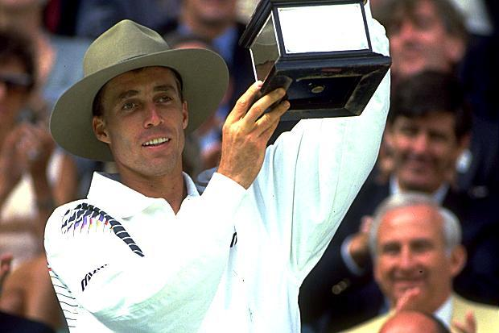 | 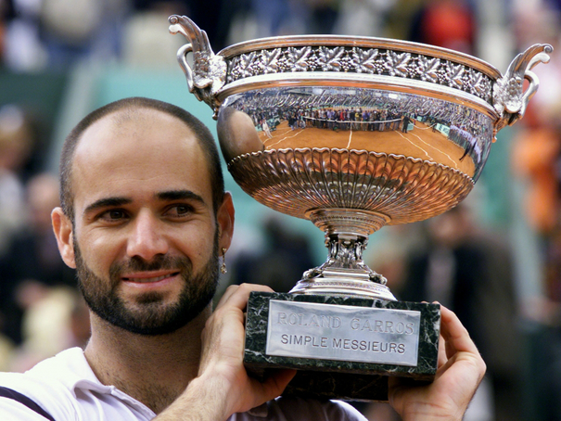
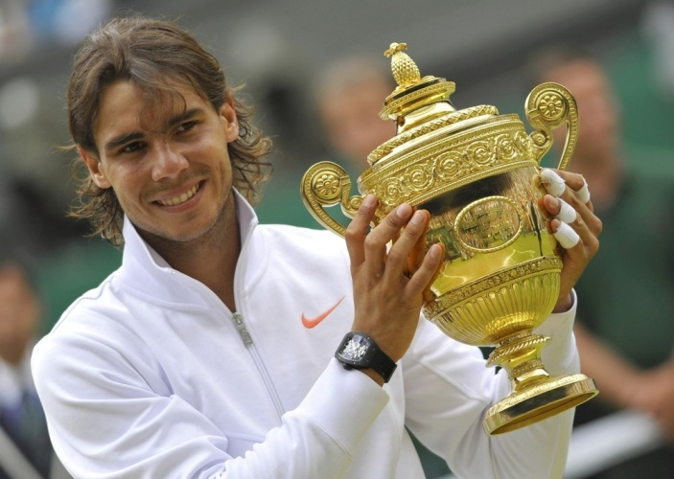 | 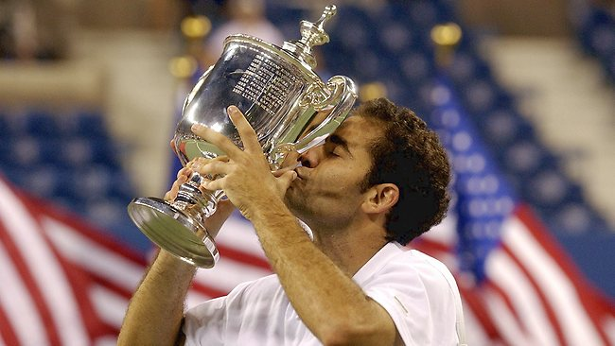

Ivan Lendl à l’Australian Open, André Agassi à Roland Garros, Rafael Nadal à Wimbledon et Pete Sampras à l’US Open

Annexe 4 : Moyenne de tous les joueuses ayant marqué plus de 2000 points
# | Nom | Points | Tournois | Moyenne
1 | Williams Serena | 7956 | 66 | 120,55
2 | Seles Monica | 4764 | 40 | 119,10
3 | Graf Steffy | 6334 | 54 | 117,30
4 | Sabatini Gabriela | 4957 | 43 | 115,28
5 | Sharapova Maria | 5676 | 50 | 113,52
6 | Clijsters Kim | 3930 | 35 | 112,29
7 | Hingis Martina | 4110 | 37 | 111,08
8 | Henin- Hardenne | 3886 | 35 | 111,03
9 | Davenport Lindsay | 6078 | 55 | 110,51
10 | Williams Venus | 8240 | 76 | 108,42
11 | Sanchez Vicario Arantxa | 6249 | 58 | 107,74
12 | Fernandez Mary Jo | 5110 | 48 | 106,46
13 | Radwanska Agnieska | 4879 | 46 | 106,07
14 | Novotna Jana | 5261 | 50 | 105,22
15 | Mauresmo Amélie | 4805 | 46 | 104,46
16 | Capriati Jennifer | 4489 | 43 | 104,40
17 | Na Li | 3313 | 32 | 103,53
18 | Martinez Conchita | 6593 | 64 | 103,02
19 | Azarenka Victoria | 4308 | 42 | 102,57
20 | Pierce Mary | 5324 | 52 | 102,38
21 | Wozniacki Caroline | 4239 | 42 | 100,93
22 | Kouznetsova Svetlana | 6026 | 60 | 100,43
23 | Dementieva Elena | 4702 | 47 | 100,04
24 | Maleeva Manuela | 4065 | 41 | 99,15
25 | Ivanovic Ana | 4734 | 48 | 98,63
26 | Evert Chris | 5495 | 56 | 98,13
27 | Huber Anke | 4217 | 43 | 98,07
28 | Kvitova Petra | 3624 | 37 | 97,95
29 | Navratilova Martina | 6526 | 67 | 97,40
30 | Keys Madison | 2030 | 21 | 96,67
31 | Zvereva Natascha | 4957 | 52 | 95,33
32 | Petrova Nadia | 5075 | 54 | 93,98
33 | Zvonareva Vera | 3748 | 40 | 93,70
34 | Sukova Helena | 5684 | 61 | 93,18
35 | Maleeva Katerina | 3540 | 38 | 93,16
36 | Garrison Zina | 5093 | 55 | 92,60
37 | Jankovic Yelena | 5217 | 57 | 91,53
38 | Mandlikova Hana | 4023 | 44 | 91,43
39 | Tauziat Nathalie | 4779 | 53 | 90,17
40 | Cibulkova Dominika | 3598 | 40 | 89,95
41 | Stephens Sloane | 2064 | 23 | 89,74
42 | Bartoli Marion | 4182 | 47 | 88,98
43 | Myskina Anastasia | 2487 | 28 | 88,82
44 | Coetzer Amanda | 4968 | 56 | 88,71
45 | Suarez Navarro Carla | 3153 | 36 | 87,58
46 | Makarova Ekaterina | 3575 | 41 | 87,20
47 | Sawamatsu Naoko | 2902 | 34 | 85,35
48 | Schnyder Patty | 5027 | 59 | 85,20
49 | Kerber Angélique | 3404 | 40 | 85,10
50 | Maleeva Magdalena | 4537 | 54 | 84,02
51 | Lisicki Sabine | 2937 | 35 | 83,91
52 | Safina Dinara | 2755 | 33 | 83,48
53 | Kirilenko Maria | 3581 | 43 | 83,28
54 | Shriver Pam | 4412 | 53 | 83,25
55 | Testud Sandrine | 3829 | 46 | 83,24
56 | Likhovtseva Elena | 4658 | 56 | 83,18
57 | Pennetta Flavia | 4068 | 49 | 83,02
58 | Halep Simona | 2490 | 30 | 83,00
59 | Hantuchova Daniel | 5019 | 61 | 82,28
60 | Wiesner Judith | 3291 | 40 | 82,28
61 | Pavlyuchenkova Anastasia | 3285 | 40 | 82,13
62 | Kohde-Kilsch Claudia | 3758 | 46 | 81,70
63 | Sugiyama Ay | 5138 | 63 | 81,56
64 | Reggi Raffaella | 2202 | 27 | 81,56
65 | Majoli Iva | 2771 | 34 | 81,50
66 | Stosur Samantha | 4517 | 56 | 80,66
67 | Spirlea Irina | 2252 | 28 | 80,43
68 | Bacsinszki Timea | 2399 | 30 | 79,97
69 | Hanika Sylvia | 3429 | 43 | 79,74
70 | Fendick Patty | 3025 | 38 | 79,61
71 | Schiavone Frances | 5387 | 68 | 79,22
72 | Serna Maguy | 2611 | 33 | 79,12
73 | Cornet Alizée | 3713 | 47 | 79,00
74 | Tchakvetadze Anna | 2203 | 28 | 78,68
75 | Jordan Kathy | 2202 | 28 | 78,64
76 | Srebotnik Katarina | 3066 | 39 | 78,62
77 | Raymond Lisa | 4402 | 56 | 78,61
78 | Halard Julie | 3692 | 47 | 78,55
79 | Schett Barbara | 3376 | 43 | 78,51
80 | Petkovic Andrea | 2493 | 32 | 77,91
81 | Rubin Chanda | 3727 | 48 | 77,65
82 | Kanepi Kaia | 2870 | 37 | 77,57
83 | Zheng Jie | 3096 | 40 | 77,40
84 | Errani Sara | 3095 | 40 | 77,38
85 | Schultz Brenda | 3238 | 42 | 77,10
86 | Appelmans Sabine | 3389 | 44 | 77,02
87 | Peer Shahar | 2769 | 36 | 76,92
88 | Dokic Jelena | 2536 | 33 | 76,85
89 | Peng Shuai | 3438 | 45 | 76,40
90 | Safarova Lucie | 3740 | 49 | 76,33
91 | Basuki Yayuk | 2350 | 31 | 75,81
92 | King Billie Jean | 2499 | 33 | 75,73
93 | Bunge Bettina | 2271 | 30 | 75,70
94 | Dulko Gisela | 2476 | 33 | 75,03
95 | Farina-Elia Silvia | 3968 | 53 | 74,87
96 | Potter Barbara | 2094 | 28 | 74,79
97 | Arraya Laura | 2536 | 34 | 74,59
98 | McNeil Lori | 4156 | 56 | 74,21
99 | Dragomir-Ilie Ruxandra | 2588 | 35 | 73,94
100 | Po Kimberly | 2141 | 29 | 73,83
101 | Grossman Ann | 2803 | 38 | 73,76
102 | Dechy Nathalie | 4052 | 55 | 73,67
103 | Lindqvist Catarina | 2640 | 36 | 73,33
104 | Hy Patricia | 3004 | 41 | 73,27
105 | Monami Dominique | 2624 | 36 | 72,89
106 | Grande Rita | 2729 | 38 | 71,82
107 | Habsudova Karina | 3016 | 42 | 71,81
108 | Date Krumm Kimiko | 3634 | 51 | 71,25
109 | Shvedova Yaroslava | 2541 | 36 | 70,58
110 | Tanvier Catherine | 2676 | 38 | 70,42
111 | Boogert Kristie | 2392 | 34 | 70,35
112 | Frazier Amy | 4988 | 71 | 70,25
113 | Shaughnessy Meghann | 2810 | 40 | 70,25
114 | Lepchenko Varvara | 2587 | 37 | 69,92
115 | Burgin Elise | 2304 | 33 | 69,82
116 | Rittner Barbara | 3481 | 50 | 69,62
117 | Goerges Julia | 2710 | 39 | 69,49
118 | Vesnina Elena | 3261 | 47 | 69,38
119 | Ruano Pascual Virginia | 3947 | 57 | 69,25
120 | White Robin | 2146 | 31 | 69,23
121 | Labat Florencia | 2692 | 39 | 69,03
122 | Temesvari Andrea | 2543 | 37 | 68,73
123 | Fernandez Gigi | 3225 | 47 | 68,62
124 | Suarez Paola | 2799 | 41 | 68,27
125 | Durie Jo | 3658 | 54 | 67,74
126 | Jausovec Mima | 2842 | 42 | 67,67
127 | Wade Virginia | 3517 | 52 | 67,63
128 | Provis Nicole | 2762 | 41 | 67,37
129 | Wickmayer Yanina | 2626 | 39 | 67,33
130 | McHale Christina | 2141 | 32 | 66,91
131 | Molik Alicia | 2599 | 39 | 66,64
132 | Pironkova Tsvetana | 3126 | 47 | 66,51
133 | Cirstea Sorana | 2380 | 36 | 66,11
134 | Panova Tatiana | 2045 | 31 | 65,97
135 | Turnbull Wendy | 3230 | 49 | 65,92
136 | Garbin Tatiana | 2963 | 45 | 65,84
137 | Kelesi Helen | 2099 | 32 | 65,59
138 | Medina Garrigues Anabel | 3075 | 47 | 65,43
139 | Loit Emilie | 2678 | 41 | 65,32
140 | Bondarenko Kateryna | 2155 | 33 | 65,30
141 | Fairbank Rosalyn | 3525 | 54 | 65,28
142 | Ruzici Virginia | 2610 | 40 | 65,25
143 | Vinci Roberta | 3387 | 52 | 65,13
144 | Minter Anne | 2855 | 44 | 64,89
145 | Strycova Barbora | 2960 | 46 | 64,35
146 | Rinaldi Kathy | 2886 | 45 | 64,13
147 | Svensson Asa | 2049 | 32 | 64,03
148 | Goolagong Evonne | 2174 | 34 | 63,94
149 | Kremer Anne | 2036 | 32 | 63,63
150 | Reinach Eina | 2287 | 36 | 63,53
151 | Tanasugarn Tamari | 3735 | 59 | 63,31
152 | Savchenko Larisa | 3413 | 54 | 63,20
153 | Benjamin Camille | 2197 | 35 | 62,77
154 | Razzano Virginie | 3683 | 59 | 62,42
155 | Casals Rosie | 2657 | 43 | 61,79
156 | Cecchini Sandra | 2224 | 36 | 61,78
157 | Whitlinger Tami | 2091 | 34 | 61,50
158 | Mattek Sands Bethanie | 2454 | 40 | 61,35
159 | Oremans Miriam | 2691 | 44 | 61,16
160 | Chladkova Denisa | 2131 | 35 | 60,89
161 | Flipkens Kirsten | 2181 | 36 | 60,58
162 | Callens Els | 2116 | 35 | 60,46
163 | Daniilidou Eleni | 2273 | 38 | 59,82
164 | Demongeot Isabelle | 2192 | 37 | 59,24
165 | Werdel Marianne | 2180 | 37 | 58,92
166 | Dechaume Alexia | 2515 | 43 | 58,49
167 | Doutchevina Vera | 2205 | 38 | 58,03
168 | Lucic Mirjana | 2553 | 44 | 58,02
169 | Brandi Kristina | 2028 | 35 | 57,94
170 | McQuillan Rachel | 2665 | 46 | 57,93
171 | Parmentier Pauline | 2257 | 39 | 57,87
172 | Niculescu Monica | 2196 | 39 | 56,31
173 | Rybarikova Magdalena | 2082 | 37 | 56,27
174 | King Vania | 2129 | 38 | 56,03
175 | Zrubackova Radka | 2171 | 39 | 55,67
176 | Fromholtz Diane | 2602 | 47 | 55,36
177 | Smashnova Anna | 2476 | 45 | 55,02
178 | Golarsa Laura | 2085 | 39 | 53,46
179 | Gagliardi Emmanuelle | 2230 | 42 | 53,10
180 | Smylie Elizabeth | 2270 | 43 | 52,79
181 | Pratt Nicole | 2639 | 50 | 52,78
182 | Koukalova Klara | 2564 | 49 | 52,33
183 | Craybas Jill | 2529 | 49 | 51,61
184 | Benesova Iveta | 2108 | 41 | 51,41
185 | Teeguarden Pam | 2425 | 49 | 49,49
186 | Nagelsen Betsy | 2493 | 54 | 46,17

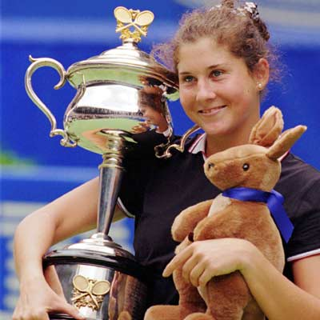 | 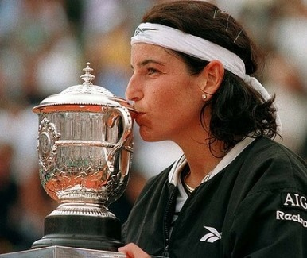
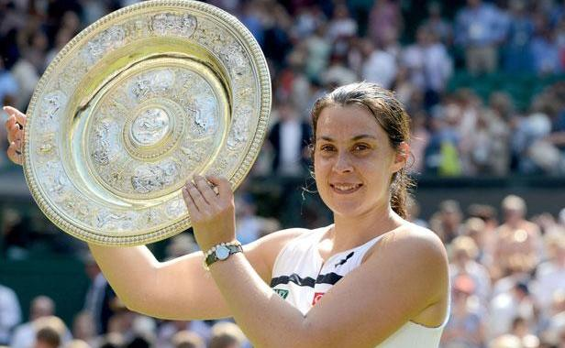 | 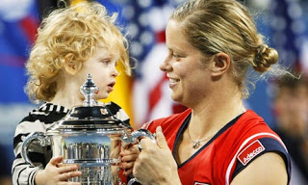
Les meilleurs tennismen et tenniswomen de l’ère Open (3ème partie)

Passons à la correction du dernier problème subsistant à ce stade : les tournois avec moins de 128 inscrits. Pour commencer, il faut jeter un coup d’œil sur l’annexe 1 se trouvant avec la 1ère partie de cette étude, qui reprend le nombre d’inscrit par année et par tournoi, pour prendre mesure de la complexité du problème.
Chez les hommes, à part l’Australian Open qui se cherchait entre 48, 56, 64 ou 96 participants, les autres tournois sont restés fidèles à 128 participants (à l’exception notable des tournois de Roland Garros en 1972 et de Flushing Meadows en 1968 et 1970).
Chez les femmes, avant 1980, c’était au maximum 96 participantes par Grand Chelem. Certains Australian Open n’ont compté que 30 ou 32 participantes !! Cela explique que des Chris Evert, Martina Navratilova, Evonne Goolagong ou Billie Jean King se retrouvent avec des totaux et/ou des moyennes si basses au vu de leurs palmarès respectifs.
La seule façon de pouvoir corriger cet état de fait était de procéder à une analyse au cas par cas de la carrière de chaque joueur ou joueuse ayant scoré plus de 2000 points.
Au lieu de ramener simplement les points à cette « échelle de 128 », j’ai décidé de calculer cette fois un pourcentage en ramenant le total de points amassés par le joueur concerné au cours des Grands Chelems par rapport au maximum de points possibles au vu des tournois qu’il (elle) a disputé.
Des exemples parlent cependant mieux que des explications longues
Voici les formules utilisés pour un joueur n’ayant participé qu’à des Grands Chelems comptant 128 joueurs inscrits :
Federer : 71 tournois disputés :
= (Nombre de points marqués / (71*128))*100
Lorsque le joueur a disputé des tournois ne comptant pas toujours 128 joueurs, il faut adapter en fonction des tournois auxquels le joueur à pris part :
Ken Rosewall : 23 tournois disputés
= (Nombre de points marqués / ((13*128) + (4*64) + (2*48) +108+96+56+50))*100
Dans le tableau ci-dessous, vous pouvez-voir les tournois du Grand Chelem auxquels il a pris part et en croisant ceci avec le tableau de la 1ère partie, on en déduit qu’il a participé à 13 tournois avec 128 joueurs, 4 avec 64 joueurs, 2 avec 48, et un de chaque avec 108, 96, 56 et 50. Nous retrouvons bien les 23 tournois. Le pourcentage obtenus en fin de calcul tient compte du nombre de participants et reflète de façon plus correcte la régularité du joueur.

J’ai choisi intentionnellement Ken Rosewall comme exemple car le tableau montre également qu’en me limitant à l’ère Open qui commence en 1968, je laisse de côté une partie non négligeable de sa carrière. Il en sera de même pour d’autres joueurs. Cela résulte juste de la limitation que je m’étais imposée au début de cette étude de me focaliser uniquement sur l’ère Open. Malheureusement, chaque étude aura ses limitations, il faut en être conscient.
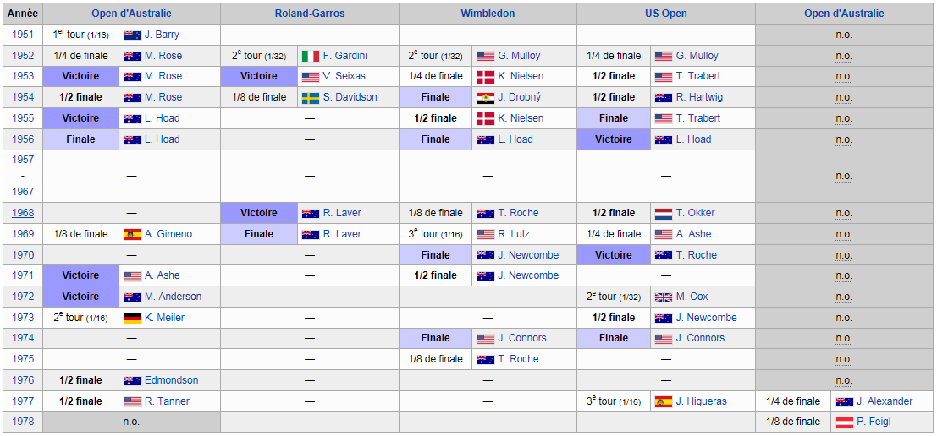
Pour les femmes, je prendrai l’exemple d’Evonne Goolagong : 34 tournois disputés
= (Nombre de points marqués/ ((13*96) + (6*64) + (6*56) + (4*32)+128+62+48+43+30))*100
On peut aussi vérifier avec le tableau ci-dessous l’exactitude de mon calcul :
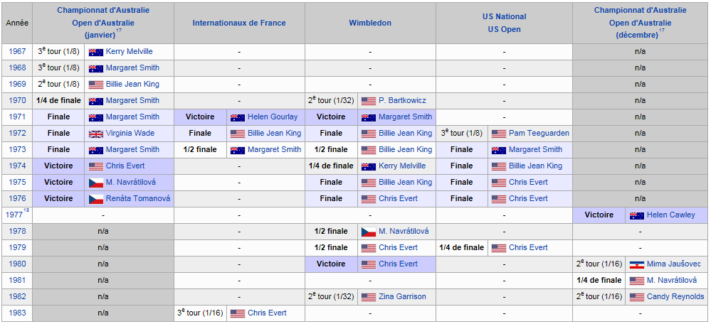

Les résultats obtenus cette fois seront des pourcentages, pour pouvoir appliquer le même raisonnement que dans la 2ème partie et voir les évolutions par rapport aux résultats présentés dans l’échelle de 128, il faut juste tenir compte de ce tableau de conversion logique :
 | Echelle de 128 | Pourcentage
Joueur éliminé au 1er tour | Score <64 | Score <50%
Joueur éliminé au 2ème tour | 64,01 > Score <96 | 50,01 > Score <75%
Joueur éliminé au 3ème tour | 96,01 > Score < 112 | 75,01 > Score < 87,5%
Joueur éliminé en 1/8ème | 112,01 > Score < 120 | 87,51 > Score < 93,75%
Joueur éliminé en 1/4 | 120,01 > Score < 124 | 93,751 > Score < 96,875%
Joueur élimine en 1/2 | 124,01 > Score < 126 | 96,8751 > Score < 98,4375%

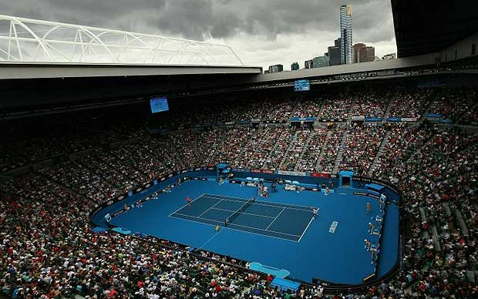
Rod Laver Arena de Melbourne

La même analyse et le même principe de calcul pour chaque joueur donne cette fois :
Pour les hommes :
# % | # Moyenne | Nom | Points | Tournois | Moyenne | % corrigé
1 | 1 | Borg Bjorn | 3250 | 27 | 120,37 | 95,81
2 | 37 | Rosewall Ken | 2142 | 23 | 93,13 | 92,09
3 | 2 | Djokovic Novak | 5967 | 51 | 117,00 | 91,41
4 | 3 | Murray Andy | 5340 | 46 | 116,09 | 90,69
5 | 4 | Nadal Rafael | 5801 | 50 | 116,02 | 90,64
6 | 5 | Federer Roger | 8175 | 71 | 115,14 | 89,95
7 | 15 | Ashe Arthur | 3193 | 31 | 103,00 | 87,99
8 | 8 | Connors Jimmy | 6211 | 58 | 107,09 | 85,93
9 | 7 | McEnroe John | 4860 | 45 | 108,00 | 85,32
10 | 68 | Newcombe John | 2238 | 26 | 86,08 | 85,06
11 | 13 | Lendl Ivan | 6028 | 57 | 105,75 | 84,85
12 | 6 | Tsonga Jo Wilfried | 4232 | 39 | 108,51 | 84,78
13 | 11 | Becker Boris | 4906 | 46 | 106,65 | 84,24
14 | 9 | Sampras Pete | 5567 | 52 | 107,06 | 83,64
15 | 10 | Agassi André | 6511 | 61 | 106,74 | 83,39
16 | 14 | Edberg Stefan | 5633 | 54 | 104,31 | 83,03
17 | 12 | Raonic Milos | 2759 | 26 | 106,12 | 82,90
18 | 21 | Wilander Mats | 4371 | 44 | 99,34 | 79,88
19 | 16 | Roddick Andy | 4682 | 46 | 101,78 | 79,52
20 | 26 | Tanner Roscoe | 3317 | 34 | 97,56 | 79,51
21 | 17 | Kafelnikov Yevgeni | 3857 | 38 | 101,5 | 79,30
22 | 18 | Ferrer David | 5965 | 59 | 101,10 | 78,99
23 | 19 | Bautista Agut Roberto | 2110 | 21 | 100,48 | 78,50
24 | 20 | Wawrinka Stanislas | 4996 | 50 | 99,92 | 78,06
25 | 22 | Del Potro Juan Martin | 3177 | 32 | 99,28 | 77,56
26 | 23 | Monfils Gael | 4248 | 43 | 98,79 | 77,18
27 | 24 | Nalbandian David | 3551 | 36 | 98,64 | 77,06
28 | 42 | Okker Tom | 2725 | 30 | 90,83 | 76,78
29 | 25 | Courier Jim | 4116 | 42 | 98 | 76,56
30 | 32 | Gottfried Brian | 3909 | 41 | 95,34 | 76,41
31 | 35 | Noah Yannick | 3489 | 37 | 94,30 | 76,25
64 | 57 | Simon Gilles | 4043 | 46 | 87,89 | 68,67
65 | 58 | Gasquet Richard | 4566 | 52 | 87,81 | 68,60
66 | 59 | Grosjean Sébastien | 3775 | 43 | 87,79 | 68,59
83 | 83 | Leconte Henry | 3658 | 44 | 83,14 | 65,70
90 | 85 | Pioline Cédric | 3863 | 47 | 82,19 | 64,21
93 | 95 | Forget Guy | 3853 | 48 | 80,27 | 63,71
117 | 111 | Boetsch Arnaud | 2538 | 33 | 76,91 | 60,09
126 | 119 | Chardy Jeremy | 2949 | 39 | 75,62 | 59,07
129 | 121 | Paire Benoit | 2107 | 28 | 75,25 | 58,79
136 | 129 | Malisse Xavier | 3651 | 49 | 74,51 | 58,21
153 | 143 | Clement Arnaud | 3948 | 55 | 71,78 | 56,08
180 | 169 | Santoro Fabrice | 4688 | 70 | 66,97 | 52,32
189 | 182 | Mathieu Paul-Henry | 3260 | 51 | 63,92 | 49,94
193 | 186 | Benneteau Julien | 3367 | 53 | 63,53 | 49,63
204 | 197 | Rochus Olivier | 2919 | 48 | 60,81 | 47,51
214 | 211 | Mahut Nicolas | 2761 | 48 | 57,52 | 44,94
220 | 219 | Llodra Michael | 2894 | 52 | 55,65 | 43,48
221 | 221 | Raoux Guillaume | 2245 | 42 | 53,45 | 41,76
Pour les femmes :
# % | # Moyenne | Nom | Points | Tournois | Moyenne | % corrigé
1 | 26 | Evert Chris | 5495 | 56 | 98,13 | 97,97
2 | 1 | Williams Serena | 7956 | 66 | 120,55 | 94,18
3 | 3 | Graf Steffi | 6334 | 54 | 117,30 | 93,37
4 | 2 | Seles Monica | 4764 | 40 | 119,10 | 93,05
5 | 29 | Navratilova Martina | 6526 | 67 | 97,40 | 92,27
6 | 92 | King Billie Jean | 2499 | 33 | 75,73 | 91,37
7 | 148 | Goolagong Evonne | 2174 | 34 | 63,94 | 90,32
8 | 4 | Sabatini Gabriela | 4957 | 43 | 115,28 | 90,06
9 | 5 | Sharapova Maria | 5676 | 50 | 113,52 | 88,69
10 | 6 | Clijsters Kim | 3930 | 35 | 112,29 | 87,72
11 | 7 | Hingis Martina | 4110 | 37 | 111,08 | 86,78
12 | 8 | Henin Justine | 3886 | 35 | 111,03 | 86,74
13 | 9 | Davenport Lindsay | 6078 | 55 | 110,51 | 86,34
14 | 38 | Mandlikova Hana | 4023 | 44 | 91,43 | 85,96
15 | 10 | Williams Venus | 8240 | 76 | 108,42 | 84,70
16 | 11 | Sanchez Vicario Arantxa | 6249 | 58 | 107,74 | 84,17
17 | 12 | Fernandez Mary Jo | 5110 | 48 | 106,46 | 83,17
18 | 13 | Radwanska Agnieska | 4879 | 46 | 106,07 | 82,86
19 | 14 | Novotna Jana | 5261 | 50 | 105,22 | 82,20
20 | 15 | Mauresmo Amélie | 4805 | 46 | 104,46 | 81,61
21 | 16 | Capriati Jennifer | 4489 | 43 | 104,40 | 81,56
22 | 24 | Maleeva Manuela | 4065 | 41 | 99,15 | 81,04
23 | 17 | Na Li | 3313 | 32 | 103,53 | 80,88
24 | 18 | Martinez Conchita | 6593 | 64 | 103,02 | 80,48
25 | 19 | Azarenka Victoria | 4308 | 42 | 102,57 | 80,13
26 | 20 | Pierce Mary | 5324 | 52 | 102,38 | 79,99
27 | 21 | Wozniacki Caroline | 4239 | 42 | 100,93 | 78,85
28 | 22 | Kouznetsova Svetlana | 6026 | 60 | 100,43 | 78,46
29 | 23 | Dementieva Elena | 4702 | 47 | 100,04 | 78,16
30 | 34 | Sukova Helena | 5684 | 61 | 93,18 | 77,06
47 | 39 | Tauziat Nathalie | 4779 | 53 | 90,17 | 70,45
53 | 42 | Bartoli Marion | 4182 | 47 | 88,98 | 69,51
67 | 55 | Testud Sandrine | 3829 | 46 | 83,24 | 65,03
83 | 73 | Cornet Alizée | 3713 | 47 | 79,00 | 61,72
87 | 78 | Halard Julie | 3692 | 47 | 78,55 | 61,37
95 | 86 | Appelmans Sabine | 3389 | 44 | 77,02 | 60,17
103 | 110 | Tanvier Catherine | 2676 | 38 | 70,42 | 59,10
113 | 102 | Dechy Nathalie | 4052 | 55 | 73,67 | 57,56
117 | 105 | Monami Dominique | 2624 | 36 | 72,89 | 56,94
137 | 129 | Wickmayer Yanina | 2626 | 39 | 67,33 | 52,60
138 | 153 | Benjamin Camille | 2197 | 35 | 62,77 | 52,51
148 | 139 | Loit Emilie | 2678 | 41 | 65,32 | 51,03
157 | 154 | Razzano Virginie | 3683 | 59 | 62,42 | 48,77
163 | 161 | Flipkens Kirsten | 2181 | 36 | 60,58 | 47,33
164 | 162 | Callens Els | 2116 | 35 | 60,46 | 47,23
167 | 164 | Demongeot Isabelle | 2192 | 37 | 59,24 | 46,28
168 | 166 | Dechaume Alexia | 2515 | 43 | 58,49 | 45,69
174 | 171 | Parmentier Pauline | 2257 | 39 | 57,87 | 45,21

Après cette dernière adaptation, on retrouve nos 10 tennismen les plus titrés dans les 18 premières places de ce classement. Chez les femmes, la situation s’est resserrée de façon plus impressionnante encore car les 10 tenniswomen les plus titrées se retrouvent maintenant dans les 15 premières places.
Les colonnes « orangées » reprennent les positions dans ce nouveau classement avec les nouveaux pourcentages corrigés. Les colonnes grisées reprennent la place occupée dans « l’échelle de 128 », le total des points obtenus et la valeur correspondante sur « l’échelle de 128 ».
Les corrections apportées portent effectivement leurs effets. On voit ainsi apparaître Ken Rosewall et Arthur Ashe dans le top 10 chez les hommes.
Dans le classement féminin, les changements sont, comme on pouvait s’y attendre, encore plus saisissants, Evonne Goolagong passant de la 148ème à la ...7ème place !
En adaptant le petit tableau utilisé pour l’analyse plus fine de « l’échelle de 128 » avec ces nouvelles valeurs, cela donnerait :
Hommes |  |  | Femmes
Nbre Total | % |  | Nbre Total | %
224 | 100 | Classés | 186 | 100
188 | 83,93 | <50%* | 152 | 81,72
38 | 16,96 | <75%* | 36 | 19,35
7 | 3,13 | <87,5%* | 10 | 5,38
1 | 0,45 | <93,75%* | 2 | 1,08
0 | 0 | <96,875%* | 1 | 0,54

Après cette ultime correction, les conclusions qui peuvent être tirées sont les suivantes :
- Le nombre de joueurs et joueuses a augmenté dans chaque catégorie : la correction a permis à des joueurs ayant eu la possibilité de glaner moins de points (car moins de joueurs dans les tournois auxquels ils ont pris part) de remonter au classement du pourcentage. Les remontées sont parfois très spectaculaires, surtout du côté féminin.
- Chris Evert est parvenue à rejoindre Bjorn Borg et Serena Williams dans le club très select des joueurs ayant (toujours en moyenne bien sûr) atteint à chaque fois les quarts de finale des tournois du Grand Chelem auxquels ils ont pris part. La moyenne de Chris Evert, 97,97 % de points pris, est même supérieure à celle de Borg (95,81%) et celle de Serena Williams (93.92%). Cette moyenne signifie également qu’elle est la seule, hommes et femmes confondus, à avoir toujours atteint les demi-finales en moyenne !
- La représentation plus massive des femmes pour les valeurs les plus importantes est encore une fois confirmée par cette nouvelle analyse. La régularité semble donc être de facto plus présente du côté féminin.
- Le nombre de joueurs ayant atteint le 3ème tour à chaque fois en moyenne a certes augmenté de 31 à 36 pour les hommes et de 30 à 35 pour les femmes mais reste finalement peu élevé.

Au vu du strict point de vue de la régularité, Bjorn Borg chez les hommes et Chris Evert chez les femmes sont clairement les joueurs qui se sont montré les plus réguliers lors de leurs parcours en Grand Chelem.

On pourrait synthétiser tous les tableaux ci-dessus en un seul tableau récapitulatif :
Catégories | Vainqueur homme | Vainqueur femme
Succès + finales | Roger FEDERER | Serena WILLIAMS
Points marqués | Roger FEDERER | Venus WILLIAMS
« Echelle de 128 » | Bjorn BORG | Serena WILIAMS
Pourcentage corrigé | Bjorn BORG | Chris EVERT

Chez les hommes, 2 noms ressortent tandis que chez les femmes, on en retrouve 3. Serena Williams se retrouve 2 fois en tête de classement. Les noms repris dans le tableau ci-dessus sont tout simplement la crème de la crème tennistique.
Si Bjorn BORG et Chris EVERT sont bel et bien les plus réguliers en Grand Chelem sur la base froide des chiffres, ce sont d’abord et avant tout des « énormes » champions parmi d’autres « très grands » champions. Les valeurs sont tellement élevées pour les vainqueurs de ce classement qu’elles ne doivent pas faire oublier les résultats tout aussi impressionnants des joueurs et joueuses classés dans le top 10 !!

A côté de ces chiffres, la dimension affective du public vis-à-vis de ces champions est telle que chacun sera tenté de choisir le critère qui mettra en avant le joueur qu’il préfère. Et cette dimension affective s’exprimera de façon différente selon les générations !!
Pour terminer cette analyse je présenterai un dernier tableau reprenant les meilleurs joueurs par décennie (2010-2019 ; 2000-2009 ; 1990-1999 ; 1980-1989 ; 1968-1989). Cette approche permet de visualiser un dernier aspect des choses : l’importance de l’intervalle de temps considéré.

# | Nom | 68-79 | % |  | # | Nom | 68-79 | %
1 | Smith Stan | 3303 | 62,69 |  | 1 | Wade Virginia | 2108 | 62,74
2 | Ashe Arthur | 3193 | 60,6 |  | 2 | King Billie Jean | 1943 | 57,83
3 | Nastase Ilie | 3009 | 57,11 |  | 3 | Casals Rosie | 1889 | 56,22
4 | Kodes Jan | 2927 | 55,55 |  | 4 | Goolagong Evonne | 1819 | 54,14
5 | Alexander John | 2885 | 54,75 |  | 5 | Reid Kerry | 1804 | 53,69
6 | Moore Raymond | 2658 | 50,45 |  | 6 | Durr Francoise | 1790 | 53,27
7 | Vilas Guillermo | 2598 | 49,31 |  | 7 | Evert Chris | 1763 | 52,47
8 | Okker Tom | 2550 | 48,4 |  | 8 | Hunt Lesley | 1654 | 49,23
9 | Fillol Sr Jaime | 2508 | 47,6 |  | 9 | Gourlay Helen | 1495 | 44,49
10 | Borg Bjorn | 2485 | 47,16 |  | 10 | Morozova Olga | 1467 | 43,66
# | Nom | 80-89 | % |  | # | Nom | 80-89 | %
1 | Lendl Ivan | 4206 | 89,41 |  | 1 | Navratilova Martina | 4030 | 93,81
2 | Wilander Mats | 3385 | 71,96 |  | 2 | Evert Chris | 3732 | 86,87
3 | Connors Jimmy | 3311 | 70,39 |  | 3 | Mandlikova Hana | 3499 | 81,45
4 | McEnroe John | 3142 | 66,79 |  | 4 | Kohde-Kilsch Claudia | 3033 | 70,6
5 | Edberg Stefan | 2731 | 58,06 |  | 5 | Sukova Helena | 3024 | 70,39
6 | Kriek Johan | 2716 | 57,74 |  | 6 | Hanika Sylvia | 2960 | 68,9
7 | Mayotte Tim | 2654 | 56,42 |  | 7 | Garrison Zina | 2873 | 66,88
8 | Noah Yannick | 2536 | 53,91 |  | 8 | Shriver Pam | 2829 | 65,85
9 | Jarryd Anders | 2331 | 49,55 |  | 9 | Durie Jo | 2529 | 58,87
10 | Gomez Andres | 2317 | 49,26 |  | 10 | Maleeva Manuela | 2499 | 58,17
# | Nom | 90-99 | % |  | # | Nom | 90-99 | %
1 | Sampras Pete | 3999 | 78,11 |  | 1 | Sanchez Vicario | 4593 | 89,71
2 | Courier Jim | 3726 | 72,77 |  | 2 | Martinez Conchita | 4221 | 82,44
3 | Chang Michael | 3633 | 70,96 |  | 3 | Novotna Jana | 4218 | 82,38
4 | Ivanisevic Goran | 3457 | 67,52 |  | 4 | Graf Steffy | 3926 | 76,68
5 | Ferreira Wayne | 3454 | 67,46 |  | 5 | Fernandez Mary Jo | 3835 | 74,9
6 | Agassi André | 3326 | 64,96 |  | 6 | Zvereva Natascha | 3743 | 73,11
7 | Krajicek Richard | 3279 | 64,04 |  | 7 | Huber Anke | 3514 | 68,63
8 | Pioline Cédric | 3088 | 60,31 |  | 8 | Pierce Mary | 3304 | 64,53
9 | Woodbridge T. | 3001 | 58,61 |  | 9 | Coetzer Amanda | 3240 | 63,28
10 | Korda Petr | 2947 | 57,56 |  | 10 | Seles Monica | 3199 | 62,48
# | Nom | 00-09 | % |  | # | Nom | 00-09 | %
1 | Federer Roger | 4516 | 88,2 |  | 1 | Williams Venus | 4146 | 80,98
2 | Hewitt Lleyton | 4145 | 80,96 |  | 2 | Williams Serena | 4068 | 79,45
3 | Ferrero JC | 3616 | 70,63 |  | 3 | Dementieva Elena | 4025 | 78,61
4 | Roddick Andy | 3559 | 69,51 |  | 4 | Mauresmo Amélie | 3932 | 76,8
5 | Safin Marat | 3325 | 64,94 |  | 5 | Petrova Nadia | 3661 | 71,5
6 | Grosjean Sébastien | 3231 | 63,11 |  | 6 | Schnyder Patty | 3595 | 70,21
7 | Robredo Tommy | 3201 | 62,52 |  | 7 | Sugiyama Ay | 3485 | 68,07
8 | Gonzalez Fernando | 3196 | 62,42 |  | 8 | Schiavone Frances | 3331 | 65,06
9 | Haas Tommy | 3071 | 59,98 |  | 9 | Henin- Hardenne | 3297 | 64,39
10 | Nalbandian David | 3028 | 59,14 |  | 10 | Hantuchova Daniel | 3273 | 63,93
# | Nom | 10-19 | % |  | # | Nom | 10-19 | %
1 | Djokovic Novak | 3874 | 94,58 |  | 1 | Radwanska Agnieska | 3493 | 85,28
2 | Murray Andy | 3726 | 90,97 |  | 2 | Kvitova Petra | 3241 | 79,13
3 | Federer Roger | 3572 | 87,21 |  | 3 | Williams Serena | 3142 | 76,71
4 | Ferrer David | 3432 | 83,79 |  | 4 | Wozniacki Caroline | 3118 | 76,12
5 | Wawrinka Stanislas | 3289 | 80,30 |  | 5 | Kerber Angélique | 3065 | 74,83
6 | Berdych Tomas | 3282 | 80,13 |  | 6 | Makarova Ekaterina | 2895 | 70,68
7 | Tsonga Jo Wilfried | 3268 | 79,79 |  | 7 | Kouznetsova Svetl. | 2846 | 69,48
8 | Nadal Rafael | 3258 | 79,54 |  | 8 | Williams Venus | 2839 | 69,31
9 | Isner John | 3055 | 74,58 |  | 9 | Azarenka Victoria | 2821 | 68,87
10 | Gasquet Richard | 3007 | 73,41 |  | 10 | Sharapova Maria | 2804 | 68,46

Chez les Hommes, en se basant uniquement sur l’aspect palmarès, à savoir les victoires et places en finale de Grand Chelem reprise au début de cet article, Roger Federer (1er), Pete Sampras (3ème) et Ivan Lendl (6ème) peuvent chacun prétendre avoir « dominé » une décennie.
A contrario, on pourra s’étonner que parmi les 5 premiers du classement de la régularité (pourcentages), seul Bjorn Borg apparaisse dans un top 10 de décennie complète ! Au niveau du top 10, ils sont 5 : on ajoute de fait Federer, Connors, Mc Enroe et Ashe.
Cette affirmation doit toutefois être nuancée car Novak Djokovic, Rafael Nadal, Andy Murray et d’autres joueurs bien classés comme Jo Wilfried Tsonga risquent de se retrouver dans le top 10 de la décennie 2010-2019. Je présente ci-dessus un état des choses pour la décennie en cours jusqu’à Flushing Meadows 2017 inclus.
La moyenne de 94,58% de points pris par Djokovic depuis le début de cette décennie est assez impressionnante mais n’est rien comparée au 98,63% qu’il affichait l’année dernière! A titre d’exemple, s’il ne devait plus marquer aucun point d’ici la fin de la décennie, il terminerait celle-ci avec un total de 75,66% des points pris. Avec ce total, il se classerait de façon plus qu’honorable dans les décennies précédentes. Il lui reste encore 8 tournois pour augmenter ce total mais les problèmes physiques rencontrés en 2017 ont stoppé cette belle marche en avant. Reprendra-t-elle en 2019 ?
Si maintenant les 3 joueurs cités (Djokovic, Nadal, Murray) restent dans le top 10 de la décennie d’ici Flushing Meadows 2019, seuls Ken Rosewall et John Newcombe ne seraient pas parvenus à se glisser dans le top 10 des décennies étudiées. Il est toutefois probable que si j’avais étudié la décennie 1960-1969, on les aurait retrouvés tout en haut du classement. Dans ce cas, ceci est également une conséquence directe de mon choix de départ de me limiter à l’ère Open.
Je reprécise que dans ce cas-ci, le pourcentage envisagé n’est pas individualisé en fonction du nombre de participations de tel ou tel joueur. Les points sont dans ce cas mis en rapport avec le maximum possible pour la décennie concernée, sans tenir compte du fait que le joueur ou la joueuse ait participé à tous les tournois. L’objectif est clairement différent : je veux déterminer le joueur qui a marqué la décennie ! Le critère principal d’évaluation dans ce cas est le temps, pas l’individu.
Chez les femmes, des 10 joueuses les plus titrées, seules Martina Navratilova (4ème) et Venus Williams (8ème) s’adjugent une décennie. Néanmoins, les 7 joueuses les plus régulières se retrouvent dans le top 10 d’une décennie. Maria Sharapova devrait quant à elle vraisemblablement intégrer le top 10 de la décennie 2010-2019, même si sa suspension l’a fait redescendre à la 10ème place et que Stosur, Cibulkova et Pavlyuchenkova la suivent de très près. Je laisse chacun se faire son avis sur ce cas. Maria reste de toutes façons une formidable joueuse, et dans ce cas, n’y voyez aucune allusion physique (qui mériterait également ce compliment !).
Par contre ni Gabriella Sabatini, ni Kim Clijsters n’apparaissent dans un top 10 de décennie. Pour ces 2 joueuses, le choix de l’ère Open ne peut être avancé comme explication. Ici c’est simplement dû au fait que leur carrière s’est répartie de façon homogène sur 2 décennies :
- 13ème et 21ème de 2 décennies consécutives pour Sabatini ;
- 16ème et 287ème pour Clijsters. (la retraite précoce de Kim explique la 287ème place).
Pour terminer cette analyse, si Federer parvient à rester dans le top 10 de la décennie 2010-2019, ce qui semble de plus en plus probable, il deviendrait le premier joueur masculin à parvenir à se hisser dans le top 10 de 2 décennies consécutives.
Chez les femmes, seule Chris Evert a réussi cette performance à ce jour. Serena Williams devrait ici aussi plus que probablement la rejoindre.

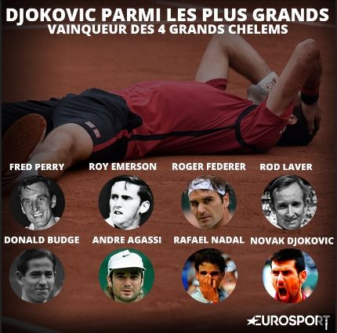
Un dernier clin d’œil pour signaler que 5 des huit joueurs repris ci-dessus ont réalisé cette performance dans l’intervalle de temps que j’ai étudié. Parmi eux, Rod Laver est le seul à avoir réalisé un vrai Grand Chelem en 1969. Novak Djokovic ayant pour sa part réussi à remporter les 4 tournois à la suite sur 2 ans (entre Wimbledon 2015 et Roland-Garros 2016). Il est amusant de constater que 3 de ces joueurs sont encore en activité aujourd’hui ! Nous vivons une époque tennistique exceptionnelle, qualitativement et quantitativement.
L’analyse de ces dernières données souligne donc l’importance de l’angle concerné pour étudier un domaine précis. Elle montre aussi que, même en se montrant le plus intègre possible, chaque étude aura inévitablement ses limitations, en fonction des préceptes et de la méthodologie choisis.
En limitant mon étude à l’ère Open, je serai donc d’office injuste pour certains grands joueurs dont la carrière avait commencé avant celle-ci et dont le total affiché ne représente pas entièrement leur parcours en Grand Chelem. Ne parlons même pas des grands joueurs dont la carrière s’est déroulé en entier avant l’ère Open !
Le choix que j’ai posé amène automatiquement certains absents ou lésés, selon les mêmes mécanismes que ceux expliqués pour les Sabatini, Clijsters ou Rosewall dans les tableaux de décennie ci-dessus. Il faut juste rester conscient de cette limitation due à mon postulat de départ et partant de là, faire son possible tout au long de l’analyse pour essayer de ne pas rajouter de nouvelles limitations.

A posteriori, récapitulons le cheminement que j’ai suivi tout au long de mon étude:
- Détermination du but à atteindre : dans ce cas rechercher le joueur le plus régulier en Grand Chelem
- Essayer de valoriser les prestations de façon homogène pour faciliter la comparaison
- Analyser les résultats obtenus pour éventuellement corriger les erreurs, ce qui a été fait à 2 reprises lors du cheminement
- Rester le plus neutre possible pour faire parler les chiffres de la manière la « plus froide » possible
Je pense être parvenu à l’objectif que je m’étais fixé et l’avoir fait de façon la plus scientifique possible. On pourra peut-être encore me reprocher diverses choses comme ne pas avoir corrélé mes résultats à la concurrence effectivement présente lors des tournois ou le fait de donner autant de poids à des joueurs provenant de décennies où la professionnalisation était loin d’être ce qu’elle est aujourd’hui et avec moins de « top-joueurs ».
De mon côté, j’aurais voulu pouvoir corriger une dernière petite imprécision : la relativité des pourcentages pour les tournois avec moins de 128 participants. Je m’explique : prenons un finaliste perdant d’une édition à 32 et à 128 participants ! Si on a bien suivi ma méthode de valorisation, ils ont donc scoré respectivement 31 et 127 points. Or dans la pratique, la perte d’un point par rapport au maximum possible a engendré la perte de 0.78% des points par rapport au maximum pour le participant au tournoi de 128, contre 3.12% pour celui au tournoi de 32 !! Chaque point perdu a donc un plus gros impact lorsque le nombre de participants est moins élevé.
Je n’ai malheureusement pas encore trouvé la formule miracle pour corriger ce dernier petit problème. Si je devais la trouver, il est certain que je ne tarderais pas à l’appliquer aux divers résultats obtenus jusqu’ici !
En agissant de la sorte, on risquerait de favoriser encore plus les joueurs des décennies 70 et 80 au détriment des joueurs actuels. Peut-être faut-il voir dans cette dernière imprécision une variable d’ajustement naturelle au fait que la professionnalisation était moindre à cette époque et que les joueurs susceptibles de gagner un Grand Chelem étaient moins nombreux.
Pour finir, si j’ai passé autant de temps à analyser toutes ces données, c’est d’abord et avant tout parce que j’adore le tennis. Et cette passion, je la dois surtout à André Agassi et Steffi Graf qui ont été mes idoles tennistiques.
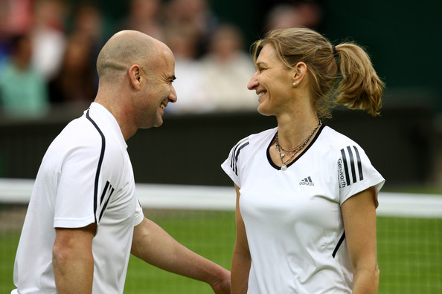

De votre côté, si vous avez lu cette étude, c’est que vous aussi, vous aimez le tennis. Continuons donc à apprécier et à pratiquer chacun à notre niveau cette belle discipline.
J’espère de tout cœur vous avoir intéressé.

Annexe 5 : Pourcentage de tous les joueurs ayant marqué plus de 2000 points
# % | # Moyenne | Nom | Points | Tournois | Moyenne | % corrigé
1 | 1 | Borg Bjorn | 3250 | 27 | 120,37 | 95,81
2 | 37 | Rosewall Ken | 2142 | 23 | 93,13 | 92,09
3 | 2 | Djokovic Novak | 5967 | 51 | 117,00 | 91,41
4 | 3 | Murray Andy | 5340 | 46 | 116,09 | 90,69
5 | 4 | Nadal Rafael | 5801 | 50 | 116,02 | 90,64
6 | 5 | Federer Roger | 8175 | 71 | 115,14 | 89,95
7 | 15 | Ashe Arthur | 3193 | 31 | 103,00 | 87,99
8 | 8 | Connors Jimmy | 6211 | 58 | 107,09 | 85,93
9 | 7 | McEnroe John | 4860 | 45 | 108,00 | 85,32
10 | 68 | Newcombe John | 2238 | 26 | 86,08 | 85,06
11 | 13 | Lendl Ivan | 6028 | 57 | 105,75 | 84,85
12 | 6 | Tsonga Jo Wilfried | 4232 | 39 | 108,51 | 84,78
13 | 11 | Becker Boris | 4906 | 46 | 106,65 | 84,24
14 | 9 | Sampras Pete | 5567 | 52 | 107,06 | 83,64
15 | 10 | Agassi André | 6511 | 61 | 106,74 | 83,39
16 | 14 | Edberg Stefan | 5633 | 54 | 104,31 | 83,03
17 | 12 | Raonic Milos | 2759 | 26 | 106,12 | 82,90
18 | 21 | Wilander Mats | 4371 | 44 | 99,34 | 79,88
19 | 16 | Roddick Andy | 4682 | 46 | 101,78 | 79,52
20 | 26 | Tanner Roscoe | 3317 | 34 | 97,56 | 79,51
21 | 17 | Kafelnikov Yevgeni | 3857 | 38 | 101,5 | 79,30
22 | 18 | Ferrer David | 5965 | 59 | 101,10 | 78,99
23 | 19 | Bautista Agut Roberto | 2110 | 21 | 100,48 | 78,50
24 | 20 | Wawrinka Stanislas | 4996 | 50 | 99,92 | 78,06
25 | 22 | Del Potro Juan Martin | 3177 | 32 | 99,28 | 77,56
26 | 23 | Monfils Gael | 4248 | 43 | 98,79 | 77,18
27 | 24 | Nalbandian David | 3551 | 36 | 98,64 | 77,06
28 | 42 | Okker Tom | 2725 | 30 | 90,83 | 76,78
29 | 25 | Courier Jim | 4116 | 42 | 98 | 76,56
30 | 32 | Gottfried Brian | 3909 | 41 | 95,34 | 76,41
31 | 35 | Noah Yannick | 3489 | 37 | 94,30 | 76,25
32 | 54 | Metreveli Alex | 2121 | 24 | 88,38 | 76,02
33 | 27 | Krajicek Richard | 3885 | 40 | 97,13 | 75,88
34 | 28 | Cilic Marian | 3884 | 40 | 97,10 | 75,86
35 | 29 | Berdych Tom | 5435 | 56 | 97,05 | 75,82
36 | 40 | Vilas Guillermo | 4463 | 49 | 91,08 | 75,59
37 | 30 | Krickstein Aaron | 3373 | 35 | 96,37 | 75,29
38 | 31 | Stich Michael | 3079 | 32 | 96,22 | 75,17
39 | 33 | Safin Marat | 3908 | 41 | 95,32 | 74,47
40 | 34 | Hewitt Lleyton | 6246 | 66 | 94,64 | 73,93
41 | 47 | Kriek Johan | 3237 | 36 | 89,92 | 73,84
42 | 36 | Martin Todd | 4508 | 48 | 93,92 | 73,37
43 | 45 | Nastase Ilie | 3893 | 43 | 90,53 | 72,20
44 | 38 | Ferrero Juan Carlos | 4235 | 46 | 92,07 | 71,93
45 | 51 | Panatta Adriano | 2761 | 31 | 89,06 | 71,90
46 | 65 | Smith Stan | 3828 | 44 | 87,00 | 71,89
47 | 39 | Isner John | 3487 | 38 | 91,76 | 71,69
48 | 53 | Mecir Miroslav | 2040 | 23 | 88,70 | 71,63
49 | 63 | Nystrom Joakim | 2266 | 26 | 87,15 | 71,53
50 | 61 | Gerulaitis Vitas | 3331 | 38 | 87,66 | 71,30
51 | 41 | Chang Michael | 5182 | 57 | 90,91 | 71,03
52 | 43 | Henman Tim | 4446 | 49 | 90,73 | 70,89
53 | 44 | Verdasco Fernando | 5262 | 58 | 90,72 | 70,88
54 | 46 | Gomez Andres | 2893 | 32 | 90,41 | 70,63
55 | 48 | Medvedev Andrei | 3054 | 34 | 89,82 | 70,17
56 | 64 | Cox Marc | 2265 | 26 | 87,12 | 70,17
57 | 49 | Ferreira Wayne | 5093 | 57 | 89,35 | 69,81
58 | 50 | Nishikori Kei | 2859 | 32 | 89,34 | 69,80
59 | 52 | Gonzalez Fernando | 3562 | 40 | 89,05 | 69,57
60 | 77 | Mayotte Tim | 3026 | 36 | 84,06 | 69,53
61 | 56 | Svensson Jonas | 2637 | 30 | 87,90 | 69,25
62 | 80 | Curren Kevin | 2426 | 29 | 83,66 | 68,92
63 | 55 | Rafter Patrick | 3084 | 35 | 88,11 | 68,84
64 | 57 | Simon Gilles | 4043 | 46 | 87,89 | 68,67
65 | 58 | Gasquet Richard | 4566 | 52 | 87,81 | 68,60
66 | 59 | Grosjean Sébastien | 3775 | 43 | 87,79 | 68,59
67 | 60 | Kuerten Gustavo | 2893 | 33 | 87,67 | 68,49
68 | 62 | Ivanisevic Goran | 4464 | 51 | 87,53 | 68,38
69 | 93 | Riessen Marty | 2506 | 31 | 80,84 | 67,88
70 | 70 | Kodes Jan | 3088 | 36 | 85,78 | 67,72
71 | 66 | Muster Thomas | 3377 | 39 | 86,59 | 67,65
72 | 67 | Haas Tommy | 5191 | 60 | 86,52 | 67,59
73 | 69 | Rios Marcelo | 2233 | 26 | 85,88 | 67,10
74 | 82 | Orantes Manuel | 2579 | 31 | 83,19 | 66,92
75 | 71 | Anderson Kevin | 2908 | 34 | 85,53 | 66,82
76 | 72 | Troicki Victor | 2973 | 35 | 84,94 | 66,36
77 | 79 | Solomon Harold | 2260 | 27 | 83,70 | 66,31
78 | 73 | Robredo Tommy | 4830 | 57 | 84,74 | 66,20
79 | 74 | Ramirez Raul | 2625 | 31 | 84,68 | 66,15
80 | 84 | Gilbert Brad | 3132 | 38 | 82,42 | 66,13
81 | 75 | Moya Carlos | 3965 | 47 | 84,36 | 65,91
82 | 76 | Philippoussis Mark | 3202 | 38 | 84,26 | 65,83
83 | 83 | Leconte Henry | 3658 | 44 | 83,14 | 65,70
84 | 92 | Taroczy Balasz | 2264 | 28 | 80,86 | 65,66
85 | 78 | Blake James | 3519 | 42 | 83,79 | 65,46
86 | 101 | Cash Pat | 2709 | 34 | 79,68 | 65,12
87 | 81 | Youzhny Mikhail | 5414 | 65 | 83,29 | 65,07
88 | 153 | Alexander John | 3742 | 53 | 70,60 | 65,02
89 | 89 | Fibak Wojtek | 2756 | 34 | 81,06 | 64,27
90 | 85 | Pioline Cédric | 3863 | 47 | 82,19 | 64,21
91 | 86 | Dimitrov Grigor | 2376 | 29 | 81,93 | 64,01
92 | 87 | Davydenko Nicolas | 4078 | 50 | 81,56 | 63,72
93 | 95 | Forget Guy | 3853 | 48 | 80,27 | 63,71
94 | 88 | Lopez Feliciano | 5206 | 64 | 81,34 | 63,55
95 | 97 | Mansdorf Amos | 2723 | 34 | 80,09 | 63,50
96 | 90 | Canas Guillermo | 2509 | 31 | 80,94 | 63,23
97 | 91 | Korda Petr | 3155 | 39 | 80,90 | 63,20
98 | 94 | Soderling Robin | 2502 | 31 | 80,71 | 63,05
99 | 181 | Stone Allan | 2178 | 34 | 64,06 | 62,93
100 | 96 | Corretja Alex | 3046 | 38 | 80,16 | 62,62
101 | 98 | Fish Mardy | 3116 | 39 | 79,90 | 62,42
102 | 99 | Bjorkman Jonas | 4632 | 58 | 79,86 | 62,39
103 | 100 | Novak Jiri | 3193 | 40 | 79,83 | 62,36
104 | 102 | Larsson Magnus | 3174 | 40 | 79,35 | 61,99
105 | 123 | Lutz Robert | 2481 | 33 | 75,18 | 61,82
106 | 107 | Fillol Jaime Sr | 3015 | 39 | 77,31 | 61,63
107 | 115 | Masur Wally | 3648 | 48 | 76,00 | 61,62
108 | 103 | Enqvist Thomas | 3627 | 46 | 78,85 | 61,60
109 | 104 | Bruguera Sergi | 2582 | 33 | 78,24 | 61,13
110 | 110 | Hlasek Jakob | 3772 | 49 | 76,98 | 61,08
111 | 105 | Woodbridge Todd | 3589 | 46 | 78,02 | 60,95
112 | 106 | Wheaton David | 2803 | 36 | 77,86 | 60,83
113 | 108 | Sanchez Emilio | 2627 | 34 | 77,26 | 60,36
114 | 139 | Teacher Brian | 2452 | 34 | 72,12 | 60,33
115 | 126 | Stockton Dick | 2323 | 31 | 74,94 | 60,31
116 | 109 | Baghdatis Marcos | 3773 | 49 | 77,00 | 60,16
117 | 111 | Boetsch Arnaud | 2538 | 33 | 76,91 | 60,09
118 | 141 | Gullikson Tim | 2303 | 32 | 71,97 | 59,97
119 | 112 | Volkov Alexander | 2916 | 38 | 76,74 | 59,95
120 | 113 | Querrey Sam | 3288 | 43 | 76,47 | 59,74
121 | 114 | Kohlschreiber Philipp | 4028 | 53 | 76,00 | 59,38
122 | 116 | Chela Juan Ignacio | 3192 | 42 | 76,00 | 59,38
123 | 147 | Gorman Tom | 2285 | 32 | 71,41 | 59,30
124 | 117 | Andreiev Igor | 2429 | 32 | 75,91 | 59,30
125 | 118 | Almagro Nicolas | 3633 | 48 | 75,69 | 59,13
126 | 119 | Chardy Jeremy | 2949 | 39 | 75,62 | 59,07
127 | 120 | Washington Malivai | 2418 | 32 | 75,56 | 59,03
128 | 127 | Rostagno Derrick | 2316 | 31 | 74,71 | 58,84
129 | 121 | Paire Benoit | 2107 | 28 | 75,25 | 58,79
130 | 122 | Johansson Thomas | 3460 | 46 | 75,22 | 58,76
131 | 191 | Dent Phil | 2934 | 47 | 62,43 | 58,69
132 | 136 | Pattison Andrew | 2262 | 31 | 72,97 | 58,66
133 | 124 | Arazi Hicham | 2628 | 35 | 75,09 | 58,66
134 | 125 | Schalken Sjeng | 2773 | 37 | 74,95 | 58,55
135 | 128 | Arias Jimmy | 2089 | 28 | 74,61 | 58,29
136 | 129 | Malisse Xavier | 3651 | 49 | 74,51 | 58,21
137 | 134 | Woodforde Marc | 4046 | 55 | 73,56 | 58,00
138 | 130 | Stepanek Radek | 4078 | 55 | 74,15 | 57,93
139 | 131 | Dolgopolov Alexandr Jr | 2144 | 29 | 73,93 | 57,76
140 | 132 | Kiefer Nicolas | 3318 | 45 | 73,73 | 57,60
141 | 133 | Melzer Jurgen | 3903 | 53 | 73,64 | 57,53
142 | 168 | Moore Raymond | 2830 | 42 | 67,38 | 57,47
143 | 137 | Amritraj Vijay | 2333 | 32 | 72,91 | 57,41
144 | 135 | Ljubicic Ivan | 3527 | 48 | 73,48 | 57,41
145 | 138 | Smid Tomas | 2529 | 35 | 72,26 | 57,27
146 | 165 | Pasarell Charlie | 2034 | 30 | 67,80 | 56,82
147 | 178 | McNamee Paul | 2537 | 39 | 65,05 | 56,63
148 | 140 | Costa Albert | 2666 | 37 | 72,05 | 56,29
149 | 146 | Chesnokov Andrey | 2791 | 39 | 71,56 | 56,27
150 | 145 | Stoltenberg Jason | 3583 | 50 | 71,66 | 56,27
151 | 175 | Parun Onny | 2582 | 39 | 66,21 | 56,18
152 | 142 | Rusedski Greg | 3449 | 48 | 71,85 | 56,14
153 | 143 | Clement Arnaud | 3948 | 55 | 71,78 | 56,08
154 | 144 | Haarhuis Paul | 2940 | 41 | 71,71 | 56,02
155 | 171 | Lloyd John | 2927 | 44 | 66,52 | 55,77
156 | 148 | Fognini Fabio | 2784 | 39 | 71,38 | 55,77
157 | 209 | Crealy Dick | 2344 | 40 | 58,60 | 55,64
158 | 149 | Yzaga Jaime | 2277 | 32 | 71,16 | 55,59
159 | 154 | Jarryd Anders | 3299 | 47 | 70,19 | 55,43
160 | 150 | Tomic Bernard | 2270 | 32 | 70,94 | 55,42
161 | 160 | Krishnan Ramesh | 2748 | 40 | 68,70 | 55,40
162 | 151 | Seppi Andreas | 3613 | 51 | 70,84 | 55,35
163 | 152 | Karlovic Ivo | 3750 | 53 | 70,75 | 55,28
164 | 203 | Warwick Kim | 2258 | 38 | 59,42 | 55,10
165 | 155 | Tipsarevic Janko | 3279 | 47 | 69,77 | 54,50
166 | 156 | Mirnyi Max | 2365 | 34 | 69,56 | 54,34
167 | 157 | Gustafsson Magnus | 2914 | 42 | 69,38 | 54,20
168 | 214 | Case Ross | 2164 | 38 | 56,95 | 53,99
169 | 158 | Granollers-Pujol Marcel | 2750 | 40 | 68,75 | 53,71
170 | 159 | Novacek Karel | 2337 | 34 | 68,74 | 53,70
171 | 198 | Edmondson Mark | 2354 | 39 | 60,36 | 53,70
172 | 161 | Nieminen Jarko | 3568 | 52 | 68,62 | 53,61
173 | 162 | Sargsian Sargis | 2401 | 35 | 68,60 | 53,59
174 | 215 | Dibley Colin | 2163 | 38 | 56,92 | 53,29
175 | 163 | Gaudio Gaston | 2112 | 31 | 68,13 | 53,23
176 | 164 | Istomin Denis | 2588 | 38 | 68,11 | 53,21
177 | 200 | Lewis Chris J. | 2040 | 34 | 60,00 | 53,13
178 | 166 | Clavet Francisco | 2911 | 43 | 67,70 | 52,89
179 | 167 | El Aynaoui Younes | 2166 | 32 | 67,69 | 52,88
180 | 169 | Santoro Fabrice | 4688 | 70 | 66,97 | 52,32
181 | 170 | Hrbaty Dominik | 3197 | 48 | 66,60 | 52,03
182 | 172 | Kucera Karol | 2723 | 41 | 66,41 | 51,89
183 | 173 | Lapentti Nicolas | 3116 | 47 | 66,30 | 51,80
184 | 174 | Black Byron | 2585 | 39 | 66,28 | 51,78
185 | 176 | Gulbis Ernests | 2570 | 39 | 65,90 | 51,48
186 | 177 | Garcia Lopez Guillermo | 3355 | 51 | 65,78 | 51,39
187 | 179 | Rosset Marc | 3291 | 51 | 64,53 | 50,41
188 | 180 | Mantilla Félix | 2191 | 34 | 64,44 | 50,34
189 | 182 | Mathieu Paul-Henry | 3260 | 51 | 63,92 | 49,94
190 | 183 | Reneberg Richey | 2939 | 46 | 63,89 | 49,92
191 | 184 | Koubek Stefan | 2423 | 38 | 63,76 | 49,81
192 | 185 | Fromberg Richard | 2869 | 45 | 63,76 | 49,81
193 | 186 | Benneteau Julien | 3367 | 53 | 63,53 | 49,63
194 | 187 | Spadea Vince | 3425 | 54 | 63,43 | 49,55
195 | 188 | Prinosil David | 2213 | 35 | 63,23 | 49,40
196 | 189 | Hanescu Victor | 2461 | 39 | 63,10 | 49,30
197 | 208 | Fitzgerald John | 2599 | 44 | 59,07 | 49,22
198 | 190 | Calleri Agustin | 2067 | 33 | 62,64 | 48,93
199 | 192 | Siemerink Jan | 2556 | 41 | 62,34 | 48,70
200 | 193 | Vacek Daniel | 2041 | 33 | 61,85 | 48,32
201 | 194 | Toursounov Dmitri | 2899 | 47 | 61,68 | 48,19
202 | 195 | Arthurs Wayne | 2026 | 33 | 61,39 | 47,96
203 | 196 | Schuettler Rainer | 3069 | 50 | 61,38 | 47,95
204 | 197 | Rochus Olivier | 2919 | 48 | 60,81 | 47,51
205 | 199 | Muller Gilles | 2285 | 38 | 60,13 | 46,98
206 | 220 | Wilkison Tim | 2116 | 39 | 54,26 | 46,90
207 | 201 | Pavel Andrei | 2516 | 42 | 59,90 | 46,80
208 | 202 | Ulihrach Bohdan | 2144 | 36 | 59,56 | 46,53
209 | 204 | Ginepri Robbie | 2139 | 36 | 59,42 | 46,42
210 | 205 | Monaco Juan | 2614 | 44 | 59,41 | 46,41
211 | 207 | Sela Dudi | 2248 | 38 | 59,16 | 46,22
212 | 206 | Mayer Florian | 2481 | 42 | 59,07 | 46,15
213 | 210 | Massu Nicolas | 2040 | 35 | 58,29 | 45,54
214 | 211 | Mahut Nicolas | 2761 | 48 | 57,52 | 44,94
215 | 212 | Sanguinetti Davide | 2066 | 36 | 57,39 | 44,84
216 | 213 | Tarango Jeff | 2629 | 46 | 57,15 | 44,65
217 | 216 | Carlsen Kenneth | 2615 | 46 | 56,85 | 44,41
218 | 217 | Damm Martin | 2091 | 37 | 56,51 | 44,15
219 | 218 | Pozzi Gianluca | 2230 | 40 | 55,75 | 43,55
220 | 219 | Llodra Michael | 2894 | 52 | 55,65 | 43,48
221 | 221 | Raoux Guillaume | 2245 | 42 | 53,45 | 41,76
222 | 222 | Sanchez Javier | 2214 | 42 | 52,71 | 41,18
223 | 223 | Montanes Albert | 2659 | 53 | 50,17 | 39,20
224 | 224 | Lu Yen-Hsun | 2318 | 47 | 49,32 | 38,53

Annexe 6 : Pourcentage de toutes les joueuses ayant marqué plus de 2000 points
# % | # Moyenne | Nom | Points | Tournois | Moyenne | % corrigé
1 | 26 | Evert Chris | 5495 | 56 | 98,13 | 97,97
2 | 1 | Williams Serena | 7956 | 66 | 120,55 | 94,18
3 | 3 | Graf Steffy | 6334 | 54 | 117,30 | 93,37
4 | 2 | Seles Monica | 4764 | 40 | 119,10 | 93,05
5 | 29 | Navratilova Martina | 6526 | 67 | 97,40 | 92,27
6 | 92 | King Billie Jean | 2499 | 33 | 75,73 | 91,37
7 | 148 | Goolagong Evonne | 2174 | 34 | 63,94 | 90,32
8 | 4 | Sabatini Gabriela | 4957 | 43 | 115,28 | 90,06
9 | 5 | Sharapova Maria | 5676 | 50 | 113,52 | 88,69
10 | 6 | Clijsters Kim | 3930 | 35 | 112,29 | 87,72
11 | 7 | Hingis Martina | 4110 | 37 | 111,08 | 86,78
12 | 8 | Henin- Hardenne | 3886 | 35 | 111,03 | 86,74
13 | 9 | Davenport Lindsay | 6078 | 55 | 110,51 | 86,34
14 | 38 | Mandlikova Hana | 4023 | 44 | 91,43 | 85,96
15 | 10 | Williams Venus | 8240 | 76 | 108,42 | 84,70
16 | 11 | Sanchez Vicario Arantxa | 6249 | 58 | 107,74 | 84,17
17 | 12 | Fernandez Mary Jo | 5110 | 48 | 106,46 | 83,17
18 | 13 | Radwanska Agnieska | 4879 | 46 | 106,07 | 82,86
19 | 14 | Novotna Jana | 5261 | 50 | 105,22 | 82,20
20 | 15 | Mauresmo Amélie | 4805 | 46 | 104,46 | 81,61
21 | 16 | Capriati Jennifer | 4489 | 43 | 104,40 | 81,56
22 | 24 | Maleeva Manuela | 4065 | 41 | 99,15 | 81,04
23 | 17 | Na Li | 3313 | 32 | 103,53 | 80,88
24 | 18 | Martinez Conchita | 6593 | 64 | 103,02 | 80,48
25 | 19 | Azarenka Victoria | 4308 | 42 | 102,57 | 80,13
26 | 20 | Pierce Mary | 5324 | 52 | 102,38 | 79,99
27 | 21 | Wozniacki Caroline | 4239 | 42 | 100,93 | 78,85
28 | 22 | Kouznetsova Svetlana | 6026 | 60 | 100,43 | 78,46
29 | 23 | Dementieva Elena | 4702 | 47 | 100,04 | 78,16
30 | 34 | Sukova Helena | 5684 | 61 | 93,18 | 77,06
31 | 25 | Ivanovic Ana | 4734 | 48 | 98,63 | 77,05
32 | 27 | Huber Anke | 4217 | 43 | 98,07 | 76,62
33 | 36 | Garrison Zina | 5093 | 55 | 92,60 | 76,61
34 | 28 | Kvitova Petra | 3624 | 37 | 97,95 | 76,52
35 | 127 | Wade Virginia | 3517 | 52 | 67,63 | 76,18
36 | - | Keys Madison | 2030 | 21 | 96,67 | 75,52
37 | 31 | Zvereva Natascha | 4957 | 52 | 95,33 | 74,47
38 | 35 | Maleeva Katerina | 3540 | 38 | 93,16 | 73,75
39 | 32 | Petrova Nadia | 5075 | 54 | 93,98 | 73,42
40 | 33 | Zvonareva Vera | 3748 | 40 | 93,70 | 73,20
41 | 54 | Shriver Pam | 4412 | 53 | 83,25 | 72,47
42 | 93 | Bunge Bettina | 2271 | 30 | 75,70 | 72,05
43 | 69 | Hanika Sylvia | 3429 | 43 | 79,74 | 72,04
44 | 37 | Jankovic Yelena | 5217 | 57 | 91,53 | 71,50
45 | 62 | Kohde-Kilsch Claudia | 3758 | 46 | 81,70 | 71,50
46 | 135 | Turnbull Wendy | 3230 | 49 | 65,92 | 70,77
47 | 39 | Tauziat Nathalie | 4779 | 53 | 90,17 | 70,45
48 | 75 | Jordan Kathy | 2202 | 28 | 78,64 | 70,40
49 | 40 | Cibulkova Dominika | 3598 | 40 | 89,95 | 70,27
50 | 155 | Casals Rosie | 2657 | 43 | 61,79 | 70,24
51 | - | Stephens Sloane | 2064 | 23 | 89,74 | 70,11
52 | 96 | Potter Barbara | 2094 | 28 | 74,79 | 69,99
53 | 42 | Bartoli Marion | 4182 | 47 | 88,98 | 69,51
54 | 43 | Myskina Anastasia | 2487 | 28 | 88,82 | 69,39
55 | 44 | Coetzer Amanda | 4968 | 56 | 88,71 | 69,31
56 | 126 | Jausovec Mima | 2842 | 42 | 67,67 | 69,23
57 | 142 | Ruzici Virginia | 2610 | 40 | 65,25 | 68,81
58 | 45 | Suarez Navarro Carla | 3153 | 36 | 87,58 | 68,42
59 | 46 | Makarova Ekaterina | 3575 | 41 | 87,20 | 68,12
60 | 47 | Sawamatsu Naoko | 2902 | 34 | 85,35 | 66,68
61 | 48 | Schnyder Patty | 5027 | 59 | 85,20 | 66,57
62 | 49 | Kerber Angélique | 3404 | 40 | 85,10 | 66,48
63 | 50 | Maleeva Magdalena | 4537 | 54 | 84,02 | 65,64
64 | 51 | Lisicki Sabine | 2937 | 35 | 83,91 | 65,56
65 | 52 | Safina Dinara | 2755 | 33 | 83,48 | 65,22
66 | 53 | Kirilenko Maria | 3581 | 43 | 83,28 | 65,06
67 | 55 | Testud Sandrine | 3829 | 46 | 83,24 | 65,03
68 | 56 | Likhovtseva Elena | 4658 | 56 | 83,18 | 64,98
69 | 64 | Reggi Raffaella | 2202 | 27 | 81,56 | 64,92
70 | 57 | Pennetta Flavia | 4068 | 49 | 83,02 | 64,86
71 | 58 | Halep Simona | 2490 | 30 | 83,00 | 64,84
72 | 60 | Wiesner Judith | 3291 | 40 | 82,28 | 64,68
73 | 59 | Hantuchova Daniel | 5019 | 61 | 82,28 | 64,28
74 | 61 | Pavlyuchenkova Anastasia | 3285 | 40 | 82,13 | 64,16
75 | 63 | Sugiyama Ay | 5138 | 63 | 81,56 | 63,72
76 | 65 | Majoli Iva | 2771 | 34 | 81,50 | 63,67
77 | 66 | Stosur Samantha | 4517 | 56 | 80,66 | 63,02
78 | 67 | Spirlea Irina | 2252 | 28 | 80,43 | 62,83
79 | 68 | Baczinski Timea | 2399 | 30 | 79,97 | 62,47
80 | 70 | Fendick Patty | 3025 | 38 | 79,61 | 62,19
81 | 71 | Schiavone Francesca | 5387 | 68 | 79,22 | 61,89
82 | 72 | Serna Maguy | 2611 | 33 | 79,12 | 61,81
83 | 73 | Cornet Alizée | 3713 | 47 | 79,00 | 61,72
84 | 74 | Tchakvetadze Anna | 2203 | 28 | 78,68 | 61,47
85 | 76 | Srebotnik Katarina | 3066 | 39 | 78,62 | 61,42
86 | 77 | Raymond Lisa | 4402 | 56 | 78,61 | 61,41
87 | 78 | Halard Julie | 3692 | 47 | 78,55 | 61,37
88 | 79 | Schett Barbara | 3376 | 43 | 78,51 | 61,34
89 | 80 | Petkovic Andrea | 2493 | 32 | 77,91 | 60,86
90 | 81 | Rubin Chanda | 3727 | 48 | 77,65 | 60,66
91 | 82 | Kanepi Kaia | 2870 | 37 | 77,57 | 60,60
92 | 83 | Zheng Jie | 3096 | 40 | 77,40 | 60,47
93 | 84 | Errani Sara | 3095 | 40 | 77,38 | 60,45
94 | 85 | Schultz Brenda | 3238 | 42 | 77,10 | 60,23
95 | 86 | Appelmans Sabine | 3389 | 44 | 77,02 | 60,17
96 | 87 | Peer Shahar | 2769 | 36 | 76,92 | 60,09
97 | 88 | Dokic Jelena | 2536 | 33 | 76,85 | 60,04
98 | 89 | Peng Shuai | 3438 | 45 | 76,40 | 59,69
99 | 90 | Safarova Lucie | 3740 | 49 | 76,33 | 59,63
100 | 103 | Lindqvist Catarina | 2640 | 36 | 73,33 | 59,35
101 | 98 | McNeil Lori | 4156 | 56 | 74,21 | 59,30
102 | 91 | Basuki Yayuk | 2350 | 31 | 75,81 | 59,22
103 | 110 | Tanvier Catherine | 2676 | 38 | 70,42 | 59,10
104 | 125 | Durie Jo | 3658 | 54 | 67,74 | 58,77
105 | 97 | Arraya Laura | 2536 | 34 | 74,59 | 58,70
106 | 94 | Dulko Gisela | 2476 | 33 | 75,03 | 58,62
107 | 95 | Farina-Elia Silvia | 3968 | 53 | 74,87 | 58,49
108 | 176 | Fromholtz Diane | 2602 | 47 | 55,36 | 58,30
109 | 99 | Dragomir-Ilie Ruxandra | 2588 | 35 | 73,94 | 57,77
110 | 100 | Po Kimberly | 2141 | 29 | 73,83 | 57,68
111 | 101 | Grossman Ann | 2803 | 38 | 73,76 | 57,63
112 | 104 | Hy Patricia | 3004 | 41 | 73,27 | 57,59
113 | 102 | Dechy Nathalie | 4052 | 55 | 73,67 | 57,56
114 | 115 | Burgin Elise | 2304 | 33 | 69,82 | 57,14
115 | 144 | Minter Anne | 2855 | 44 | 64,89 | 57,10
116 | 141 | Fairbank Rosalyn | 3525 | 54 | 65,28 | 57,00
117 | 105 | Monami Dominique | 2624 | 36 | 72,89 | 56,94
118 | 120 | White Robin | 2146 | 31 | 69,23 | 56,36
119 | 106 | Grande Rita | 2729 | 38 | 71,82 | 56,11
120 | 107 | Habsudova Karina | 3016 | 42 | 71,81 | 56,10
121 | 123 | Fernandez Gigi | 3225 | 47 | 68,62 | 55,68
122 | 108 | Date Krumm Kimiko | 3634 | 51 | 71,25 | 55,67
123 | 185 | Teeguarden Pam | 2425 | 49 | 49,49 | 55,61
124 | 122 | Temesvari Andrea | 2543 | 37 | 68,73 | 55,57
125 | 109 | Shvedova Yaroslava | 2541 | 36 | 70,58 | 55,14
126 | 111 | Boogert Kristie | 2392 | 34 | 70,35 | 54,96
127 | 112 | Frazier Amy | 4988 | 71 | 70,25 | 54,89
128 | 113 | Shaughnessy Meghann | 2810 | 40 | 70,25 | 54,88
129 | 114 | Lepchenko Varvara | 2587 | 37 | 69,92 | 54,62
130 | 116 | Rittner Barbara | 3481 | 50 | 69,62 | 54,39
131 | 117 | Goerges Julia | 2710 | 39 | 69,49 | 54,29
132 | 118 | Vesnina Elena | 3261 | 47 | 69,38 | 54,21
133 | 119 | Ruano Pascual Virginia | 3947 | 57 | 69,25 | 54,10
134 | 121 | Labat Florencia | 2692 | 39 | 69,03 | 53,93
135 | 128 | Provis Nicole | 2762 | 41 | 67,37 | 53,61
136 | 124 | Suarez Paola | 2799 | 41 | 68,27 | 53,33
137 | 129 | Wickmayer Yanina | 2626 | 39 | 67,33 | 52,60
138 | 153 | Benjamin Camille | 2197 | 35 | 62,77 | 52,51
139 | 146 | Rinaldi Kathy | 2886 | 45 | 64,13 | 52,43
140 | 130 | McHale Christina | 2141 | 32 | 66,91 | 52,27
141 | 131 | Molik Alicia | 2599 | 39 | 66,64 | 52,06
142 | 132 | Pironkova Tsvetana | 3126 | 47 | 66,51 | 51,96
143 | 133 | Cirstea Sorana | 2380 | 36 | 66,11 | 51,65
144 | 137 | Kelesi Helen | 2099 | 32 | 65,59 | 51,65
145 | 134 | Panova Tatiana | 2045 | 31 | 65,97 | 51,54
146 | 136 | Garbin Tatiana | 2963 | 45 | 65,84 | 51,44
147 | 138 | Medina Garrigues Anabel | 3075 | 47 | 65,43 | 51,11
148 | 139 | Loit Emilie | 2678 | 41 | 65,32 | 51,03
149 | 140 | Bondarenko Kateryna | 2155 | 33 | 65,30 | 51,02
150 | 143 | Vinci Roberta | 3387 | 52 | 65,13 | 50,89
151 | 145 | Strycova Barbora | 2960 | 46 | 64,35 | 50,27
152 | 147 | Svensson Asa | 2049 | 32 | 64,03 | 50,02
153 | 150 | Reinach Eina | 2287 | 36 | 63,53 | 49,98
154 | 152 | Savchenko Larisa | 3413 | 54 | 63,20 | 49,84
155 | 149 | Kremer Anne | 2036 | 32 | 63,63 | 49,71
156 | 151 | Tanasugarn Tamari | 3735 | 59 | 63,31 | 49,46
157 | 154 | Razzano Virginie | 3683 | 59 | 62,42 | 48,77
158 | 156 | Cecchini Sandra | 2224 | 36 | 61,78 | 48,26
159 | 157 | Whitlinger Tami | 2091 | 34 | 61,50 | 48,05
160 | 158 | Mattek Sands Bethanie | 2454 | 40 | 61,35 | 47,93
161 | 159 | Oremans Miriam | 2691 | 44 | 61,16 | 47,78
162 | 160 | Chladkova Denisa | 2131 | 35 | 60,89 | 47,57
163 | 161 | Flipkens Kirsten | 2181 | 36 | 60,58 | 47,33
164 | 162 | Callens Els | 2116 | 35 | 60,46 | 47,23
165 | 163 | Daniilidou Eleni | 2273 | 38 | 59,82 | 46,73
166 | 165 | Werdel Marianne | 2180 | 37 | 58,92 | 46,34
167 | 164 | Demongeot Isabelle | 2192 | 37 | 59,24 | 46,28
168 | 166 | Dechaume Alexia | 2515 | 43 | 58,49 | 45,69
169 | 186 | Nagelsen Betsie | 2493 | 54 | 46,17 | 45,68
170 | 167 | Doutchevina Vera | 2205 | 38 | 58,03 | 45,33
171 | 168 | Lucic Mirjana | 2553 | 44 | 58,02 | 45,33
172 | 169 | Brandi Kristina | 2028 | 35 | 57,94 | 45,27
173 | 170 | McQuillan Rachel | 2665 | 46 | 57,93 | 45,26
174 | 171 | Parmentier Pauline | 2257 | 39 | 57,87 | 45,21
175 | 180 | Smylie Elizabeth | 2270 | 43 | 52,79 | 44,76
176 | 172 | Niculescu Monica | 2196 | 39 | 56,31 | 43,99
177 | - | Rybarikova Magdalena | 2082 | 37 | 56,27 | 43,96
178 | 174 | King Vania | 2129 | 38 | 56,03 | 43,77
179 | 175 | Zrubackova Radka | 2171 | 39 | 55,67 | 43,49
180 | 177 | Smashnova Anna | 2476 | 45 | 55,02 | 42,99
181 | 178 | Golarsa Laura | 2085 | 39 | 53,46 | 41,77
182 | 179 | Gagliardi Emmanuelle | 2230 | 42 | 53,10 | 41,48
183 | 181 | Pratt Nicole | 2639 | 50 | 52,78 | 41,23
184 | 182 | Koukalova Klara | 2564 | 49 | 52,33 | 40,88
185 | 183 | Craybas Jill | 2529 | 49 | 51,61 | 40,32
186 | 184 | Benesova Iveta | 2108 | 41 | 51,41 | 40,17

